No.20XX-XX-XX

マップマッチングを使用した経路匿名化における

ハードウェアアクセラレータの実装と評価

指導教員　　　西 宏章　教授



慶應義塾大学大学院理工学研究科

開放環境科学専攻

2022(令和4) 年度

学籍番号 82120036

山本 高太郎

目次

第1章 研究背景 1

1.1 位置情報の取得と活用 1

1.1 データ利活用における問題 1

1.2 匿名化 2

1.2.1 k-匿名化 2

1.2.2 差分プライバシ 4

1.1 移動データの匿名化 4

1.2 移動データ匿名化における課題 5

1.3 高速化 6

1.3.1 GPUを用いた高速化 6

1.3.2 FPGAを用いた高速化 6

1.4 研究目的 7

第2章 関連研究 8

2.1 経路探索の効率化 8

2.1.1 アルゴリズムの改善 8

2.1.2 メモリ消費量の削減 9

2.1.3 アクセラレータを用いた高速化 10

2.2 匿名化ハードウェアの実装 12

第3章 経路匿名化手法 14

3.1 用語定義 14

3.2 匿名化の定義 15

3.1 経路匿名化処理 15

3.1.1 位置情報の近似 16

3.1.2 経路情報の推定 17

3.1.1 セグメント分解 18

3.1.2 匿名化 18

3.2 評価 19

3.2.1 実験データ 19

3.2.1 匿名化結果 20

3.2.2 データ残留率 23

3.2.3 処理時間 24

第4章 提案 26

4.1 FPGAへの実装 26

4.2 提案機構 26

4.3 ハッシュテーブルを用いた地図情報の管理 28

4.3.1 位置情報の近似 28

4.3.2 匿名化 29

4.4 キャッシュ機構 30

第5章 実装 31

5.1 実装環境 31

5.1.1 M-KUBOS 31

5.2 アーキテクチャ 31

5.2.1 Processing System（PS） 32

5.2.2 Programmable Logic（PL） 32

第6章 評価 36

6.1 実験データ 36

6.1.1 地図情報 36

6.1.2 位置情報 36

6.2 評価環境 36

6.3 匿名化結果 37

6.4 データ残留率 37

6.5 位置情報の近似精度 38

6.6 処理時間 38

6.6.1 ソフトウェア実装[13]との比較 38

6.6.2 提案機構における処理時間 39

6.6.3 キャッシュ機構 40

6.7 リソース評価 41

6.7.1 リソース使用量 41

6.7.2 BRAMの使用量 42

第7章 結論 44

図目次

図 1‑1　販売促進活動でのデータ活用例[1] 1

図 1‑2　匿名化[7] 2

図 1‑3　通常の対話型データベースシステム[10] 4

図 1‑4　差分プライバシを用いたデータベースシステム[10] 4

図 1‑5　(k-δ)-匿名化[11] 5

図 1‑6　木構造とノイズ付加の例[12] 5

図 2‑1　探索範囲の設定[24] 8

図 2‑2　隣接行列と距離行列[25] 9

図 2‑3　隣接行列と判定行列[25] 9

図 2‑4　SSSPの実装[26] 10

図 2‑5　SSSPの実行例[26] 11

図 2‑5　グラフデータの格納方法[28] 11

図 2‑7　ダイクストラ法の実装[29] 12

図 2‑8　ExSAPQ[29] 12

図 2‑9　ツリー構造[22] 13

図 2‑9　匿名化機構[21] 13

図 3‑1　ノードとセグメント 14

図 3‑2　匿名化例 15

図 3‑3　提案手法のフローチャート[13] 15

図 3‑4　point-to-point[13] 16

図 3‑5　point-to-polyline[13] 16

図 3‑7　比較手法 17

図 3‑8　経路推定の流れ[13] 18

図 3‑9　セグメント分解の例[13] 18

図 3‑10　エリアA 19

図 3‑11　エリアB[13] 20

図 3‑12　エリアA匿名化前の経路[13] 21

図 3‑13　エリアA匿名化後の経路（k＝2）[13] 22

図 3‑15　エリアB匿名化前の経路[13] 22

図 3‑16 エリアB匿名化後の経路（k＝16）[13] 23

図 3‑19　エリアAにおける12時のデータ残留率[13] 24

図 3‑20　エリアBにおける12時のデータ残留率[13] 24

図 4‑1　位置情報の近似における処理時間 27

図 4‑2　経路推定における処理時間 27

図 4‑1　ハードウェア化対象の処理 28

図 4‑2　道路ネットワークへの近似手法 29

図 4‑3　匿名化状態の格納 29

図 4‑6　キャッシュ機構 30

図 5‑1　M-KUBOS 31

図 5‑2　アーキテクチャ 32

図 5‑3　Node Search Engine 33

図 5‑4　Path Search Engine 34

図 5‑5　キャッシュ機構 34

図 5‑6　Segment Counter 35

図 6‑1　エリアB 36

図 6‑2　エリアBでの匿名化結果（k＝20） 37

図 6‑3　エリアBでの匿名化結果 37

図 6‑4　データ残留率 38

図 6‑5　位置情報の近似精度 38

図 6‑6　処理時間の比較 39

図 6‑7　処理時間 39

図 6‑8　処理時間の内訳 40

図 6‑9　ヒット率 41

図 6‑10　処理時間 41

図 6‑11　配置配線図 42

図 6‑12　地図の規模とノード数・エッジ数の関係 43

図 6‑13　地図規模とBRAM消費量の関係 43

表目次

表 1‑1　ｋ－匿名化の例（匿名化前） 3

表 1‑2　ｋ－匿名化の例（匿名化後） 3

表 1‑3　処理時間[13] 6

表 3‑1　エリアAにおけるデータ数[13] 20

表 3‑2　エリアBにおけるデータ数[13] 20

表 3‑5　処理時間 25

表 4‑1　処理時間 27

表 6‑1　リソース使用率 42

表 6‑2　各テーブルにおけるBRAMの使用量 43

# 研究背景

## 位置情報の取得と活用

近年，スマートフォン等の移動端末が普及しており，ユーザの位置情報が取得・蓄積されている．また，蓄積された位置情報を地図上の道路に近似し，時系列順に追うことで，ユーザが実際に通過した移動経路を予測することができる．[1]ではこれらの位置情報，経路情報を交通，観光といった様々な分野に利用する取り組みが紹介されている．例として図 1‑1に店舗の販売促進活動でのデータ活用を示す．ユーザの端末から取得した位置情報と性別や趣味趣向といった属性情報を組み合わせ，商圏の分析やマーケティング支援を行う．また，[1]で紹介されたユースケースに加え，交通渋滞の予測[2]やタクシーの配車サービス[3]といった活用例も存在しており，位置情報，経路情報が有用なデータであることがわかる．

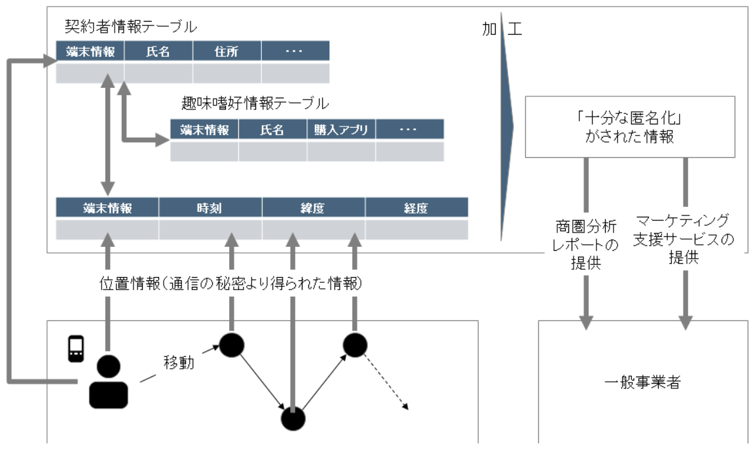

図 1‑1　販売促進活動でのデータ活用例[1]

## データ利活用における問題

個人の属性情報，移動・行動・購買履歴，ウェアラブル端末から収集された情報はパーソナルデータと呼ばれる[4]．パーソナルデータの分析が生活の利便性を高める一方で，その公開はプライバシを脅かす可能性がある．例としてNetflixで起こった問題が挙げられる[5]．Netflixは推薦アルゴリズムのコンペティションを目的として，1999年から2005年の間に約48万人の利用者が評価した映画のレーティング値約1億件を提供した．提供されたデータは全データではなく，10%以下にサンプリングされたものであり，利用者を直接的に特定できる情報は取り除かれていたが，利用者個人の好みの映画を少数でも知ることができるならば，データから個人が特定できることが統計的に導き出された．また，NetflixアカウントとIMDbアカウントの連結が発生しており，攻撃対象者が攻撃者の知人や有名人であり，いずれかのアカウント名を知っていれば個人が特定される可能性があることがわかった．このようにパーソナルデータは背景知識や他のデータとの関係，連結の可能性を考慮し，取り扱いに関して細心の注意をする必要がある．

上述した内容は位置情報についても同様である．スマートフォンから得られる位置情報はユーザの居場所や活動範囲が得られるため，パーソナルデータとして区分される．位置情報は精度が高くなるほど類似したデータを持つユーザが存在する可能性が低くなるため，地図データなどの他のデータと組み合わせることにより，個人の興味や習慣などが露呈する恐れがある．また，位置情報を時系列的に追う事で得られるユーザの移動経路の始点と終点は勤務先や自宅を示す可能性が高く，空き巣やストーカーといった犯罪に悪用される場合がある．したがって，位置情報についても背景知識や他のデータとの関係を考慮し， その提供や取り扱いに関して細心の注意をする必要がある．特に，位置情報から得られるユーザの移動経路は誰でも簡単に取得できる地図情報との関連性が高く，[6]では道路が疎であり，ユーザが通ることが可能な経路が少ないほど個人特定の危険性が高いと定義している．したがって，ユーザの移動経路を取り扱う際には地図情報との関連性を考慮する必要がある．

## 匿名化

先述の通り，パーソナルデータの活用がより盛んになる社会において，情報の漏洩は深刻な被害を引き起こす可能性があり，慎重な取り扱いが必要である．一方で，プライバシ保護を過剰に行うと，データの大半が秘密情報となってしまい，データの有用性が失われる可能性がある．したがって，データの保護と活用のバランスを適切に判断し，安全かつ有効にデータを活用することが求められる．そのための手法の一つとして匿名化が挙げられる．匿名化とは収集されたパーソナルデータから個人が特定されることを防ぐためにデータを加工して公開する手法である．図 1‑2のようにデータ提供者から取得した秘密情報を第三者機関が匿名化し，匿名化情報としてデータ解析者に提供する[7]．匿名化手法にはk-匿名化や差分プライバシなどといった手法が存在する．

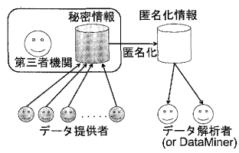

図 1‑2　匿名化[7]

### k-匿名化

k-匿名化とは個人特定のリスクを定量的に判断するためのプライバシ基準であるk-匿名性を考慮してデータを加工する手法である[8]．「k-匿名性を満たす」とは各レコードにおいてそのレコードが持つ準識別子の組み合わせと同一の組み合わせを持つレコードが自身を含めて少なくともk個以上存在する状態である．ここで，人物をそのまま特定できるような一意性を持つ属性を「識別子」，単体で人物の特定をすることは困難だが，それらを複数組み合わせることで人物の特定がされる属性を「準識別子」と呼ぶ．また，データを公開する上で重要となる，匿名化を行いたくない属性を「注目属性」と呼ぶ．表 1‑2は表 1‑1のデータを2-匿名性を満たすように加工した例である．まず，識別子である氏名をidなどの仮名で置き換える．次に，準識別子である年齢と性別に対して2-匿名性を満たすように範囲データへの置き換え，マスキングなど施す. 2つの表を比較すると，表 1‑1で真田幸村と土方歳三であった二人が表 1‑2ではid番号01と02のいずれかとなり，区別ができなくなっている．また，小野妹子と紫式部のどちらがアメーバ赤痢であったかも区別ができなくなっている．

表 1‑1　ｋ－匿名化の例（匿名化前）

|  |  |  |  |
| --- | --- | --- | --- |
| 氏名 | 年齢 | 性別 | 病名 |
| 真田幸村 | 31 | 男 | 大腸がん |
| 土方歳三 | 36 | 男 | 大腸がん |
| 武田信玄 | 60 | 男 | 肺がん |
| 小野妹子 | 26 | 女 | 喘息 |
| 紫式部 | 24 | 女 | アメーバ赤痢 |
| 豊臣秀吉 | 94 | 男 | 糖尿病 |
| 樋口一葉 | 104 | 女 | 糖尿病 |
| 伊達政宗 | 53 | 男 | うつ病 |

表 1‑2　ｋ－匿名化の例（匿名化後）

|  |  |  |  |
| --- | --- | --- | --- |
| 氏名 | 年齢 | 性別 | 病名 |
| 01 | 30代 | 男 | 大腸がん |
| 02 | 30代 | 男 | 大腸がん |
| 03 | 50代〜60代 | 男 | 肺がん |
| 04 | 20代 | 女 | 喘息 |
| 05 | 20代 | 女 | アメーバ赤痢 |
| 06 | 90代以上 | ✳︎ | 糖尿病 |
| 07 | 90代以上 | ✳︎ | 糖尿病 |
| 08 | 50代〜60代 | 男 | うつ病 |

### 差分プライバシ

差分プライバシとは， [9]で提唱された識別不可能性に基づくプライバシ基準である．図 1‑3，図 1‑4に通常の対話型データベースシステム，差分プライバシを用いたデータベースシステムを示す[10]．図 1‑4のようにデータ利用者がデータベースへ統計値を要求した際，統計値からの個人特定の可能性がある場合にはその統計値にノイズを付加したものを出力する．例えば，ある病院の累計ガン患者数を答えるデータベースについて，「太郎」が病院に入ったことを知った直後と直前の累計ガン患者を比べると，「太郎」がガンであるかどうかが判明する．そこで，差分プライバシによって通常出力に対して十分な量のノイズを加える．つまり，「太郎」が病院に入る前後で累計ガン患者数が100から101に変化していたとすると，出力のそれぞれに+2,-2のノイズを加えて102から99に変化させる．その結果，全体としての統計量はほとんど変化しないが，「太郎」がガンか否かを判定することができなくなる．

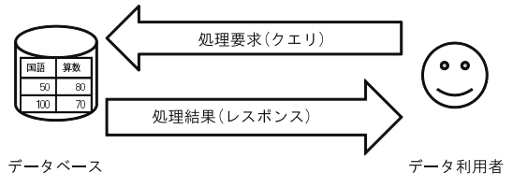

図 1‑3　通常の対話型データベースシステム[10]

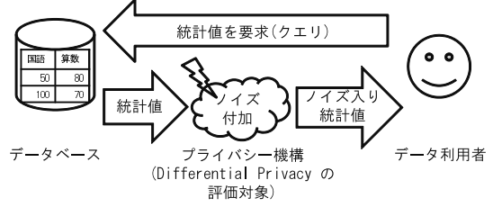

図 1‑4　差分プライバシを用いたデータベースシステム[10]

## 移動データの匿名化

位置情報を時系列順に追うことで得られる移動データに対してk-匿名化や差分プライバシを施し，匿名化を実現する手法が提案されている[11][12]．[11]では各時刻での位置情報を半径δの円柱で表し，円柱内に自身を含めてk人以上のユーザが存在したときk-匿名性を満たすものとする(k,δ)-匿名化を提案した．図 1‑5のように位置情報を半径δの円柱で示し，時系列順に繋げることで移動データ $T_{1}，T_{2}$ とする．両者が互いの円柱内に存在しているならば移動データは半径δ/2の円柱で表すことが可能であり，これは2-匿名性を満たしているといえる．

図 1‑5　(k-δ)-匿名化[11]

[12]では位置情報に差分プライバシを満たすノイズを付加する手法を提案した．図 1‑6のように各空間領域に存在するユーザを時系列順に辿り，木構造を作成した．ここで， $L$ は空間領域， $t$ はユーザを示す．作成した木構造において，葉に存在するユーザ数にNoisy Sizeで示されるノイズを加えることで，統計量は変化させず匿名化された移動データを取得した．

図 1‑6　木構造とノイズ付加の例[12]

[11][12]いずれの手法も移動データの匿名化を実現した手法であるが，匿名化されたのは位置情報の時系列データであり，位置情報を地図上の道路に近似することで得られるユ経路情報は考慮されていなかった．

[13]はユーザの移動経路と地図情報を考慮した経路情報の匿名化を実現した．この研究ではマップマッチング[14]を用いて位置情報の時系列データを地図上の交差点や道路に近似した上で，ユーザが実際に通過した経路を推測し，推定した経路についてk-匿名化を行った．また，移動経路を細かく区切ることで匿名化の際に生じる情報損失を低減する手法を提案した．手法については第３章で詳述する．

## 移動データ匿名化における課題

[13]により，ユーザの移動経路と地図情報を考慮した経路情報の匿名化が実現した一方で，その処理にかかる時間は対象となる地図の範囲やデータ数に応じて大きくなるという課題があった．表 1‑3は[13]において処理にかかった時間を示す．近似フェーズは位置情報から経路情報を取得する処理，匿名化フェーズは取得した経路情報に対してk-匿名化を施す処理である．また，MMtoN，MMtoEは提案手法の名称である．地図の規模が大きくなると存在するユーザ数が増加する，経路情報取得における探索範囲が大きくなるといった要因により，処理時間が増大する．また，[13]では過去１時間分の位置情報を対象に匿名化を行ったが，時間範囲を拡大することでデータ数が増大し，さらに処理時間が増加する．

表 1‑3　処理時間[13]

|  |  |  |  |  |
| --- | --- | --- | --- | --- |
|  | 1km2  MMtoN  (sec) | 1km2  MMtoE  (sec) | 4km2  MMtoN  (sec) | 4km2  MMtoE  (sec) |
| 近似フェーズ | 41 | 44 | 88 | 110 |
| 匿名化フェーズ | 30 | 60 | 339 | 961 |

位置情報を利用したサービスにはリアルタイム性が求められるものが存在する[2][3]．[2]は北京において約12,000台のタクシーから毎分取得したGPSデータを用いて5分間の車速，交通量を計算し，交通渋滞の予測を行った．[3]はタクシーから取得した位置報から5秒ごとの乗客数を計算し，人気スポットを予測した．このようなリアルタイムなサービスを提供を想定した場合，上述の処理時間では要件を満たすことができなくなると考えられる．

## 高速化

### GPUを用いた高速化

Graphicｓ Processing Unit (GPU)は多数のコアを搭載し，並列計算機能を持つデバイスである．近年，画像処理分野や機械学習分野において，ＧＰＵの並列計算機能を利用した処理の高速化が進んでいる[15]．[16]はPythonによる数式処理のためのコンパイラであるTheanoを用いてConvolutional Neural Network (CNN)を実装し，GeForce GTX 285を用いた評価においてCPUと比較して6.5倍から44倍の高速化を達成した．また，[17]はロボット工学やソーシャルネットワーク分析で用いられるグラフアルゴリズムに注目し，幅優先探索と深さ優先探索をOpenMP，CUDAを用いてそれぞれCPU，GPU上に実装した．その結果，TESLA M2075上での実行速度は，2.93 GHz，24コアのCPU上で実行した場合と比較して187倍から240倍となった．

### FPGAを用いた高速化

FPGAとは回路を構成する要素を搭載し，ユーザが手元で配置，配線することで用途に合った回路を構成することができるデバイスである．FPGAを用いる利点としてはロジックのカスタマイズが可能であること，並列化やパイプライン化による高速処理が可能であること，低遅延性，低消費電力といったことが挙げられる．

FPGAを用いた例として，Microsoftは高い計算能力，柔軟性，電力効率，低コストといった要件が求められるデータセンタのワークロードにFPGAを用いることでBing Web検索エンジンの高速化と低消費電力化に成功している[18]．また，Software Defined Network（SDN）の一種であるOpenFlowスイッチを実装した例[19]や，Snort NIDS ベースの Network Intrusion Detection Systems (NIDS)を実装した例[20]がある．このようにクラウドやエッジ環境においてFPGAの活用が進んでいる．

匿名化処理においてもFPGAを用いた研究が進んでいる．[21]はk-匿名化，l-多様性処理を行う回路をFPGA上に実装し，HTTP GETリクエスト20,000件を用いた評価において最大スループット8.75Ｇｂｐｓを達成した．また，[22]ではネットワーク監視においてリアルタイムでパケットヘッダに含まれるＩＰアドレスを匿名化する回路をFPGA上に実装し，スループット1Ｇｂｐｓを達成した．

## 研究目的

先述の通り，経路匿名化[13]にかかる処理時間はデータ数，地図規模の拡大に従って大きくなる．交通渋滞予測やタクシーの配車サービスといったリアルタイム性が求められるアプリケーション[2][3]では，データ提供からサービス提供までをサービスの提供間隔以内に行うことが求められており，迅速なデータ提供が求められる．そこで，本研究では経路匿名化処理[13]におけるハードウェアアクセラレータを実装し，処理時間を短縮することで，リアルタイムなサービスに対してのデータ提供を可能とする．また，経路匿名化処理を高速化することで，地図規模の拡大，データ数の増加に対応する．

# 関連研究

## 経路探索の効率化

経路探索のアルゴリズムとして幅優先探索やダイクストラ法[23]が存在する．これらのアルゴリズムを用いることによって与えられた始点と終点を結ぶ経路を取得することができる一方で，計算量はグラフに含まれるノード数を $n$ とすると $O(n^{2})$ となり，グラフの規模が拡大すると実行時間が大きくなる．また，グラフ規模が拡大するとグラフデータを格納するためのメモリ消費量が大きくなる．以上の問題を解決するため，アルゴリズムの改善[24]やメモリ消費量の削減[25]，GPU・FPGAによる高速化[26][27][28][29]が提案されている．以下にその内容を詳述する．

### アルゴリズムの改善

[24]はダイクストラ法におけるグラフの探索範囲を限定することで高速化を実現した．古典的なダイクストラ法を用いて出発点Sから到達点Dまでの最短経路を探索した場合，その探索範囲は図 2‑1に黄色で示された円のようになる．一方で，現実の道路ネットワークで最短距離を求める場合，一般的に出発点から到達点までの最短経路は２点間を結ぶ直線の近傍にある．以上を考慮し，[24] では図 2‑1のような探索範囲（R1，R2）を設定した．ここでR1は出発点Sと到達点Dを結ぶ線分Rを対角線とする長方形であり，R2はR１の各辺をT1だけ拡張した長方形である．実際にノード数3,600の道路ネットワークを構成して評価を行なった結果，提案手法が探索終了までに探索するノード数は古典的なダイクストラ法の約1/3となり，実行時間は約1/10となることがわかった．

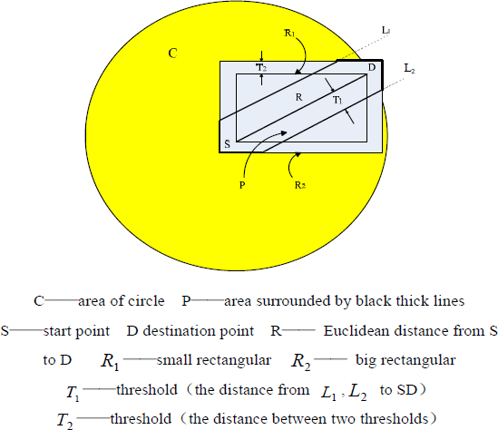

図 ‑　探索範囲の設定[24]

### メモリ消費量の削減

[25]はダイクストラ法においてグラフデータの格納方法を工夫することでメモリ消費量を削減し，大規模なグラフへの対応を実現した．グラフに含まれるノードの数を $n$ とすると，グラフデータの格納には通常 $n×n$ の配列が必要であり，ノード数に応じてメモリの消費量は増加する．例えば，図 2‑2に示すような隣接リストを用いてノード数が3,000のグラフを格納した場合，メモリ消費量は36MB，ノード数が6,000の場合は144MBとなることがわかった．[25]では隣接リストを用いた手法ではリスト中に多く含まれる0や∞の要素がメモリを占有し，メモリ消費量が増大することに加え，計算速度を低下させることを示した上で，グラフ中に存在するノードとエッジのみを格納し，0や∞の要素を削減する手法を提案した．図 2‑3のように隣接ノードを格納する隣接行列fj，エッジ間のコストを格納する判定行列pjを生成する．ここで，隣接行列の行の数はグラフ内のノードの数に等しく，列の数はグラフ内の隣接ノードの最大サイズに等しい．グラフにおける最大隣接ノード数を10とした場合，3,000ノードのグラフについてのメモリ消費量は4×10×3,000＝120,000（120KB）となり，隣接リストを用いたときのメモリ消費量と比較すると1/300となった．また，グラフ中のノード数が12,000の場合，提案手法の実行時間は約１sとなり，隣接リストを用いたときの実行時間6sと比較して高速であることが示された．

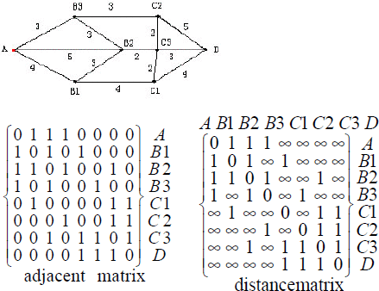

図 2‑2　隣接行列と距離行列[25]

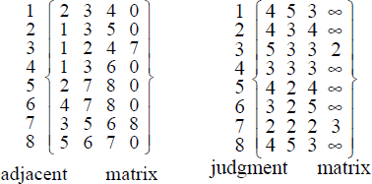

図 2‑3　隣接行列と判定行列[25]

### アクセラレータを用いた高速化

#### GPUを用いた高速化

[26]は大規模グラフにおける幅優先探索，シングルソース最短経路探索，オールペア最短経路探索といったグラフアルゴリズムを実装し，GPU上で実行した．例としてシングルソース最短経路探索（SSSP）の実装を詳述する．

図 2‑4に各スレッドにて行われる処理を示す．ここで，Caは各ノードへの到達コストを示すコスト配列，Cuaは各スレッドにて計算した到達コストを一時的に格納する更新コスト配列，Maは実行マスク配列である．グラフの各ノードに1つのスレッドが割り当てられており，イテレーションごとにAlgorithm6に示すカーネル１，Algorith7に示すカーネル2が実行される．各イテレーションにおいて，実行マスクがTrueとなっているスレッドは自身が担当するノードについて，隣接ノードへの到達コストを計算し，更新コスト配列を更新する（カーネル1）．その後，更新コスト配列と到達コスト配列を比較し，到達コスト配列を更新する（カーネル2）．到達コスト配列が更新されたノードについては実行マスクがTrueとなり，次のイテレーションにて処理される．図 2‑5に実行例を示す．赤，橙，緑色で示されたノードが各イテレーションにおいて実行マスク配列がTrueとなっているノードである．

上述の実装をNvidia GeForce 8800GTX上で実行した場合，ノードあたりの隣接ノード数（次数）が平均6，ノード数1,000,000～10,000,000のグラフにおいてAMD Athlon 64 3200+を用いたCPU上での処理と比較して平均70倍の高速化を達成した．一方で少数の頂点が高次であり，残りの頂点は低次である実世界のネットワークを想定した場合，各スレッド上で行われるループの長さが一様でなくなり，探索が非効率となる可能性がある．実際にDIMACSチャレンジサイト[30]から取得した実世界のネットワークを用いて実験を行った結果，ネットワークの種類によってはGPU上での実行速度はCPUと比較して0.75倍となり，高速化の効果が十分に得られないことがわかった[27]．



図 2‑4　SSSPの実装[26]

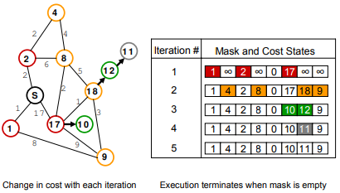

図 2‑5　SSSPの実行例[26]

#### FPGAを用いた高速化

[28][29]は経路探索を行う回路をFPGA上に実装し，経路探索の高速化を行った．[28]は幅優先探索を行う処理をFPGA上に実装した．グラフデータを効率的に格納するため，図 2‑6に示すCSR形式を用いた．CSR形式では，開始位置配列に各ソースノードに対する隣接ノードの開始インデックスを，隣接リスト配列に各エッジのすべての宛先ノードIDを格納する形式である．提案機構をFPGAに実装した結果，CPUと比較して4.1倍の高速化を達成した．

[29]はダイクストラ法をFPGA上に実装し，最短経路探索を高速化した．図 2‑7にそのアーキテクチャを示す．Priority Queue Managementから取り出したノードの隣接ノードをGraph Dataメモリから取り出し，Graph Processing Engine（GPE）にてコストを計算した後，Distance and Predecessor メモリを更新する．GPEを複数実装することにより，取り出した隣接ノードを並列に処理できる．大規模なグラフに対応するため，Graph Dataメモリ，Distance and Predecessorメモリはオフチップメモリに格納した．また，優先度キューはSystric Array Priority Queue（SAPQ）[31]を用いて図 2‑8のように構成した．SAPQのサイズがFPGAのロジックリソースに制限されてしまうため，オフチップメモリを用いてOverflow queue elementsメモリを構成することでキューから溢れた要素の管理を行った．以上の構成をFPGA上に実装し，2,300 万以上の頂点を含む米国の道路ネットワークについて処理を行った結果，提案手法によってソフトウェア実装と比較して実行時間を最大1/5に短縮できることがわかった．

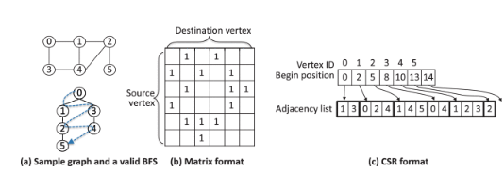

図 2‑6　グラフデータの格納方法[28]

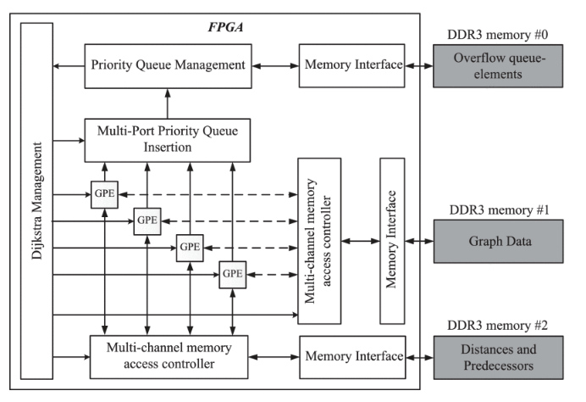

図 2‑7　ダイクストラ法の実装[29]

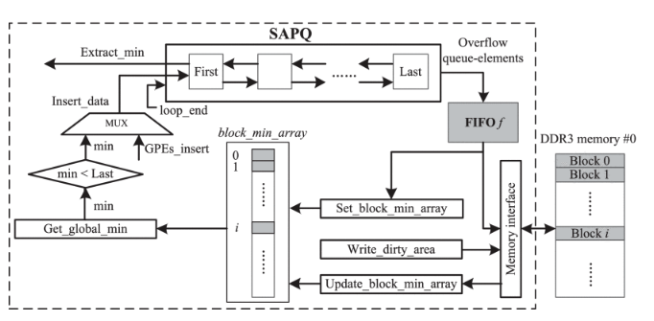

図 2‑8　ExSAPQ[29]

## 匿名化ハードウェアの実装

匿名化を高速化する手法の１つにFPGAを用いる手法が挙げられる[22][32][21]．[22]はFPGAを用いてパケットヘッダに含まれるIPアドレスの匿名化を行った． 図 2‑9のようなIPアドレスのツリー構造を生成し，黒色で示されたノードにてIPアドレスのビットを入れ替えることによって匿名化を行った．FPGAへの実装により匿名化を行う根幹部で最大約1.5Gbpsを示し，ネットワーク監視に用いられる１GbEへの対応を実現した．

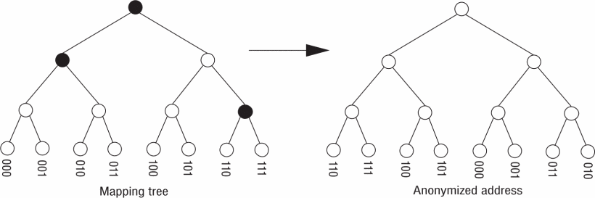

図 2‑9　ツリー構造[22]

[21]はk-匿名性，l-多様性を実現するための匿名化機構をFPGA上に実装し，ネットワークを流れるパケットの匿名化を行った．[21]はデータセットをウィンドウサイズという処理単位に区切り，各ウィンドウ内での匿名化処理を行った．各ウィンドウの匿名化状態はTCAMを用いて管理した．また，キャッシュメモリを実装し，各ウィンドウの処理結果をキャッシュに格納，参照することで他のウィンドウの処理結果を反映した匿名化処理を行い，情報損失を低減した．以上の機構を実装し，実際のインターネットトラフィックを用いて評価を行った結果，最大スループットは約9Gbpsとなり，1Gbpsのネットワークに十分対応可能であることがわかった．

以上の研究によりFPGAを用いて匿名化処理の高速化が実現した一方で，位置情報のような時系列データの匿名化に対応した匿名化ハードウェアは提案されていない．また，実装は匿名化機構のみであり，本研究で扱う移動データの匿名化[13]のように位置情報からの移動経路の推測といった前処理が含まれている場合，CPU上で行う前処理にかかる時間が大きくなり，高速化の効果が十分に得られない可能性がある．

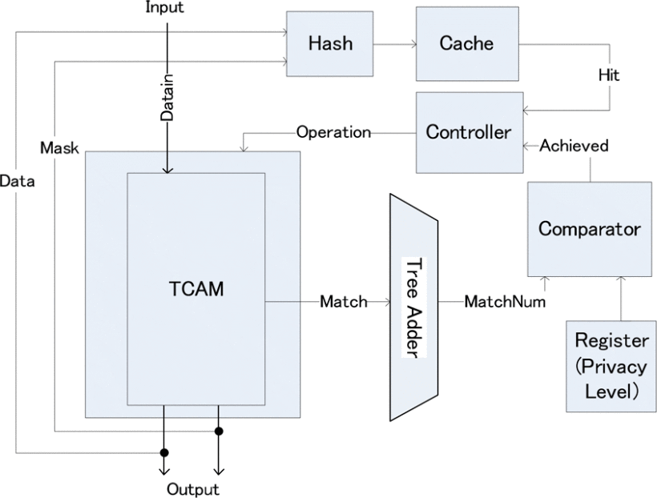

図 2‑10　匿名化機構[21]

# 経路匿名化手法

経路匿名化の研究として[13]がある．ユーザの位置情報をマップマッチングを用いて地図上の道路や交差点に近似し，近似された点を結ぶ経路を探索することでユーザが実際に通った経路を推測した．その後，推測した経路についてk－匿名化を施すことで経路匿名化を実現した．以下，その手法について詳述する．また，本研究では[13]で用いた匿名化手法を参考に実装を行う．

## 用語定義

使用する道路ネットワークデータはOpen Street Map（OSM）[33]から取得する．OSMはユーザが利用，編集可能なオープンデータの地図であり，ユーザは地図情報を取得したり，その地図を他のウェブサイトに埋め込んだりすることができる．また，OSMnx[34]はOSMから道路ネットワークや建物などの地図情報をダウンロードし，pythonで解析することができるツールである．OSMnxを用いることで，取得した道路ネットワークの可視化，保存に加え，ルート探索やトリックの計算，トポロジー測定といった解析が可能である．

OSMから取得した道路ネットワークにおける用語の定義を説明する．

* ノード

道路ネットワークデータにおける交差点や道路の終点を表すポイントデータのことをノードと呼ぶ．図 3‑1において赤色で示された点がノードである．

* エッジ

ノード同士を結ぶ道のことをエッジと呼ぶ．図 3‑1において黄色で示されたノード同士を結ぶ緑線がエッジである．

* セグメント

経路情報をセグメントという単位に細かく分割する．本論文ではノードから隣接ノードまで，またはエッジから隣接エッジまでをセグメントとする．

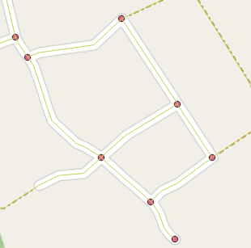

図 3‑1　ノードとセグメント

## 匿名化の定義

ユーザの位置情報から得られた経路情報をセグメントに分割し，任意の時間範囲内で各セグメントを通過したユーザの人数を数える．ｋ人以上通過するセグメントをk－匿名性を満たしているとみなし，公開可能とする．図 3‑2は2-匿名化の例である．経路情報として青，黄，緑色の経路が与えられた場合，2人以上のユーザーが通過した赤色のセグメントが匿名化後の経路として公開される．セグメント単位に分割することにより，ユーザの目撃情報などから通過したセグメントが一部特定された場合においても，その後の経路が分からなくなるため，追跡のリスクが減少する．

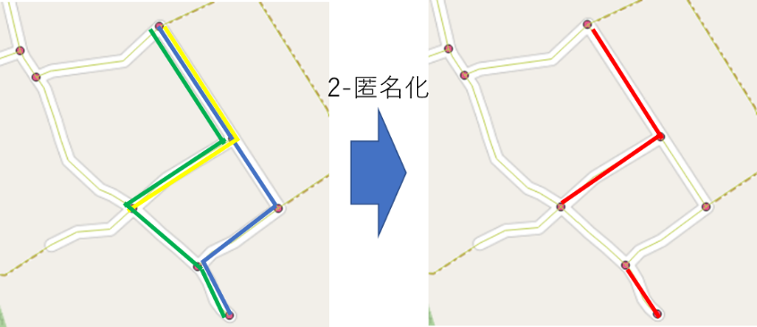

図 3‑2　匿名化例

## 経路匿名化処理

図 3‑3ににおける提案手法のフローチャートを示す．ユーザの位置情報を道路ネットワーク上のノードに近似し，ノード間を結ぶ経路を推定した．その後，取得した移動経路をセグメントに分解し，上述の匿名化処理を行った．以下に各処理について詳述する．

図 3‑3　提案手法のフローチャート[13]

### 位置情報の近似

ユーザの位置情報をマップマッチングを用いて道路ネットワーク上のノード（エッジ）に近似する．マップマッチングとは地理的オブジェクトを地図上の場所に割り当てることであり，自動車のナビゲーションシステムや道路の流量解析に使用されている手法である．

[13]で使用したマップマッチングアルゴリズムはpoint-to-point，point-to-polylineである．Point-to-pointは，図 3‑4に示すように位置情報などの点データを道路ネットワーク上のノードに近似する手法である．Point-to-polylineは，図 3‑5に示すように点データを道路ネットワーク上の道路に近似する手法である．[13]ではこれらのアルゴリズムと比較手法[1]の合計3通りを実装した．

* 位置情報をノードに近似する手法Map Matching to Node法 (MMtoN法)
* 位置情報をッジに近似する方法 Map Matching to Edge法 (MMtoE法)
* 位置情報をメッシュに区切られた地図上の区画に近似する手法（比較手法）

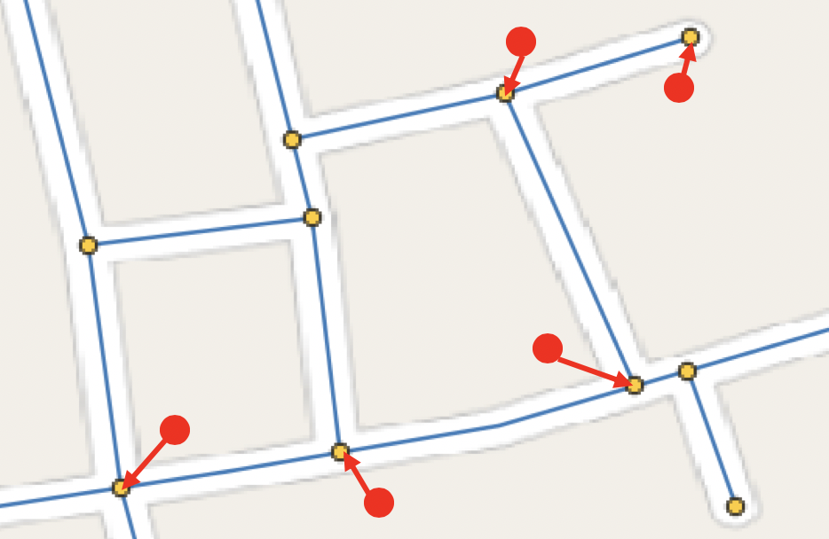

図 3‑4　point-to-point[13]

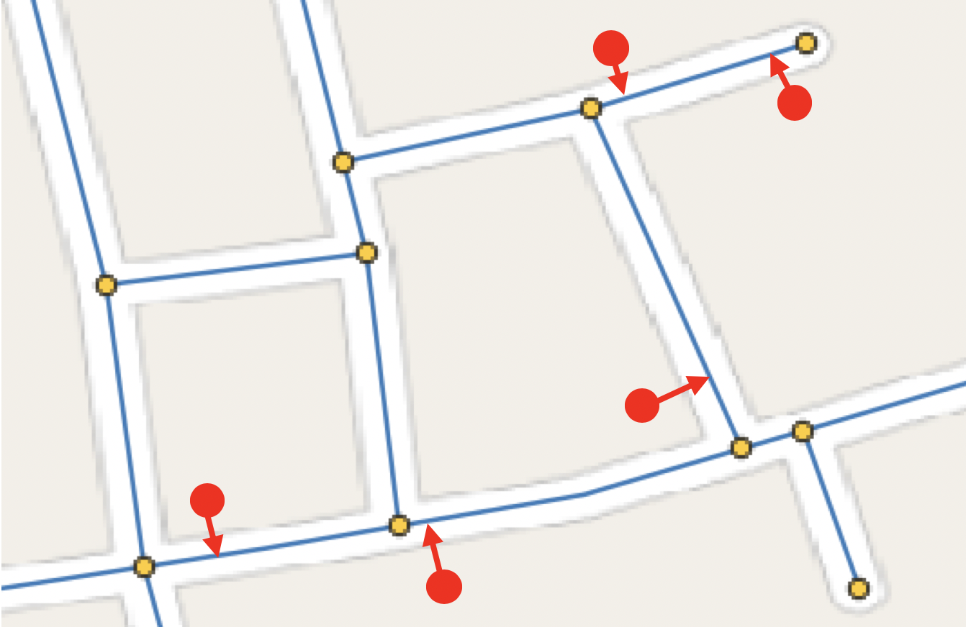

図 ‑　point-to-polyline[13]

#### MMtoN法

point-to-pointアルゴリズムを用いて位置情報を道路ネットワーク上のノードに近似した．ここで，電車を利用するユーザの移動方向や移動区間は乗車履歴などの情報から得られると考え，電車の線路または駅に近似されたユーザは電車ユーザとして匿名化するデータからは除外した．ただし，そのユーザの乗車前，また下車後の位置情報に関しては徒歩や車などでの移動であり，経路情報として有用であるため，除外せずに匿名化するデータとして保持した．

MMtoN法は，ノードにマップマッチングを行うため，ユーザの移動経路を細かく取得することができる．また，ノード間の細かいデータに分割して考えるため，類似データが多くなり，k-匿名化する際に高いデータ残留率が得られると考えられる．

#### MMtoE法

Point-to-polylineアルゴリズムを用いて位置情報を道路ネットワーク上のエッジに近似した．MMtoN法と同様，駅または線路に近似されたユーザは乗車中と判断できる範囲で除外した．

MMtoE法は，エッジにマップマッチングを行うため， MMtoN法に比べてエッジ間の移動が分かり，ユーザの曲がった道やその方向などの情報を考慮することが可能となる．一方， MMtoN法に比べて細かい動きをしているユーザを検知しにくくなる.

#### 比較手法[1]

図のように地図をメッシュに分割し，それぞれの区画にメッシュコードを割り当てた．その後，ユーザの位置情報をメッシュコードに変換し，メッシュ間の移動に対して上述のｋ－匿名化を実施した．

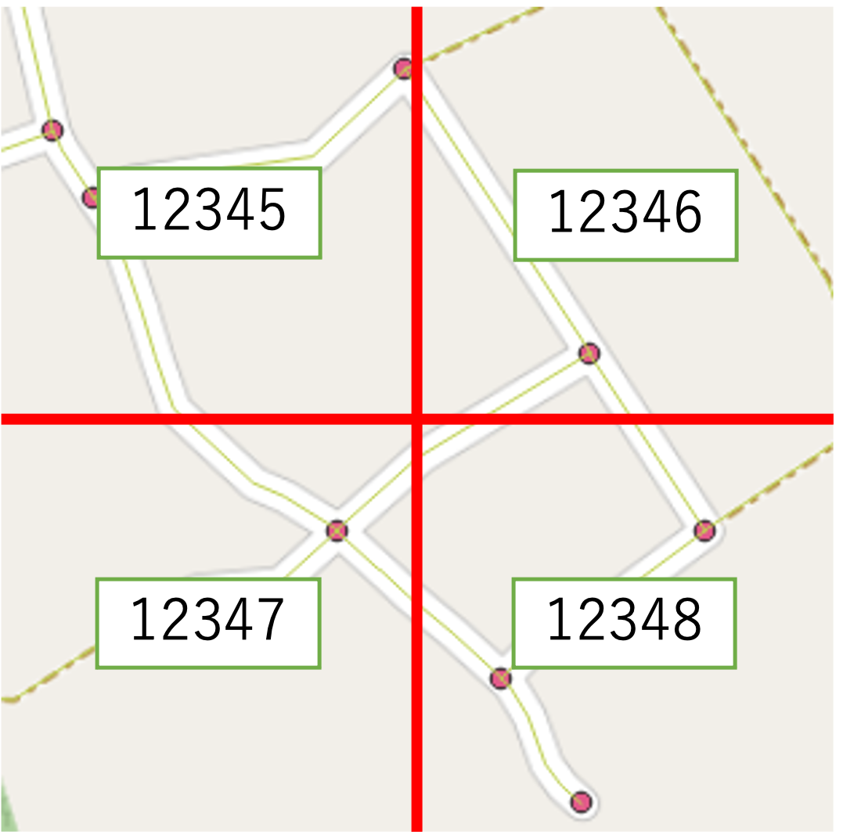

図 ‑　比較手法

### 経路情報の推定

図 3‑7にMMtoN法の場合における経路推定の流れを示す．位置情報の近似処理により得られたノードの時系列データからユーザの移動経路を推定した．[13]ではノードから次のノードへの最短経路を算出し，経路情報とした．MMtoE法の場合，位置情報の近似処理によって得られる情報はエッジの時系列データとなるが，MMtoN法と同様にエッジ間を結ぶ最短経路を探索し，経路情報とした．また，比較手法では２つの異なるメッシュコードの組で示されるメッシュ間の移動を経路情報として扱った．

図 3‑7　経路推定の流れ[13]

### セグメント分解

経路情報の推定にて取得した経路情報はユーザが通過したノードの時系列データとなる．この経路情報を図 3‑8のようにセグメントに分割し，セグメントデータとした．



図 3‑8　セグメント分解の例[13]

### 匿名化

上述の匿名化の定義に従い，分割したセグメントデータに対して匿名化を行った．各セグメントに対して通過人数を算出し， k人以上のユーザが通過したセグメントをk－匿名性を満たすと定義した．このとき，同一ユーザが同一のエッジを複数回通過する場合は1回としてカウントした．

## 評価

### 実験データ

#### 地図情報

埼玉県の3つのエリアを地図情報として実験を行った．図 3‑9に示す山などが多く道の数と人口が少ない小鹿野町付近4km2の範囲をエリアA，図 3‑10に示す道道が密集していて人口の多い北浦和駅付近4km2の範囲をエリアBとした．それぞれのエリアについてOSMから道路ネットワークデータを取得した.

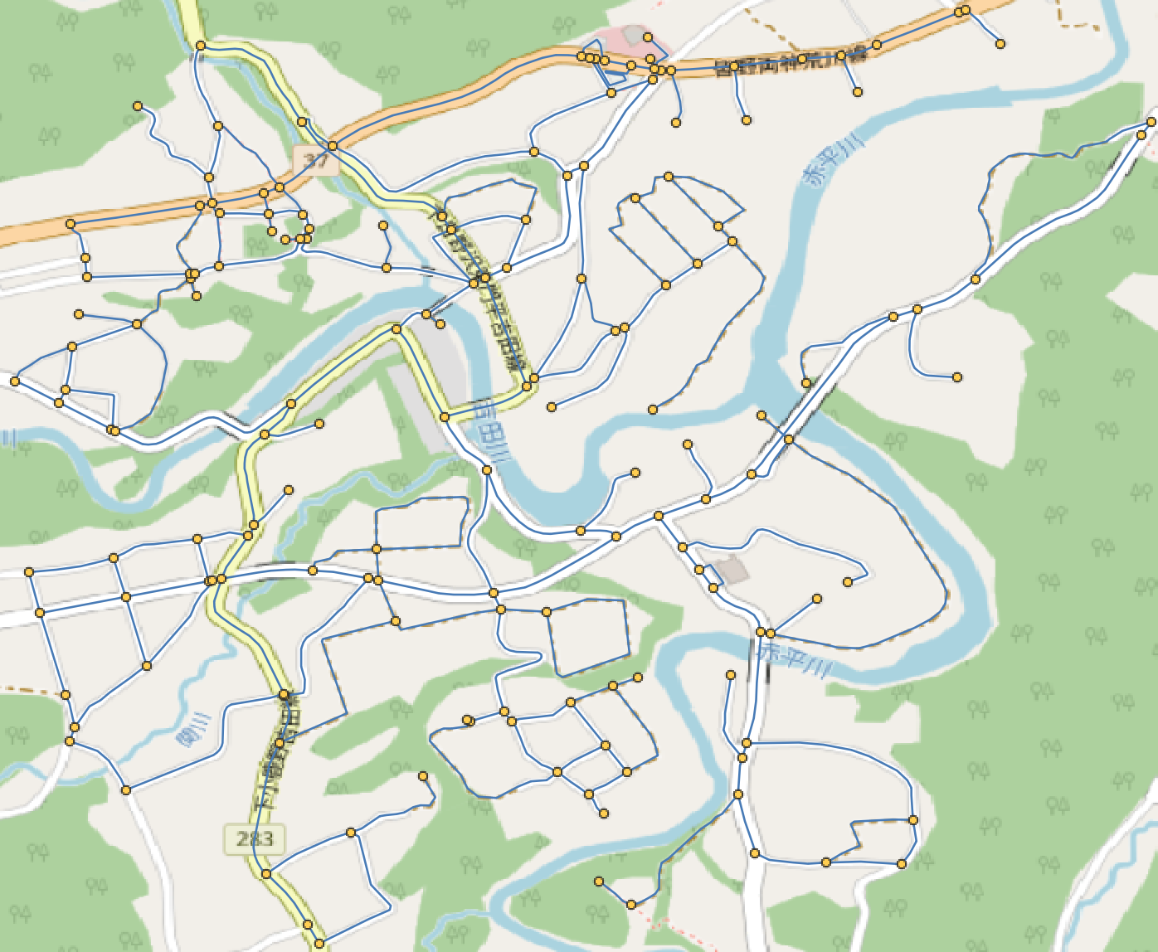

図 ‑　エリアA

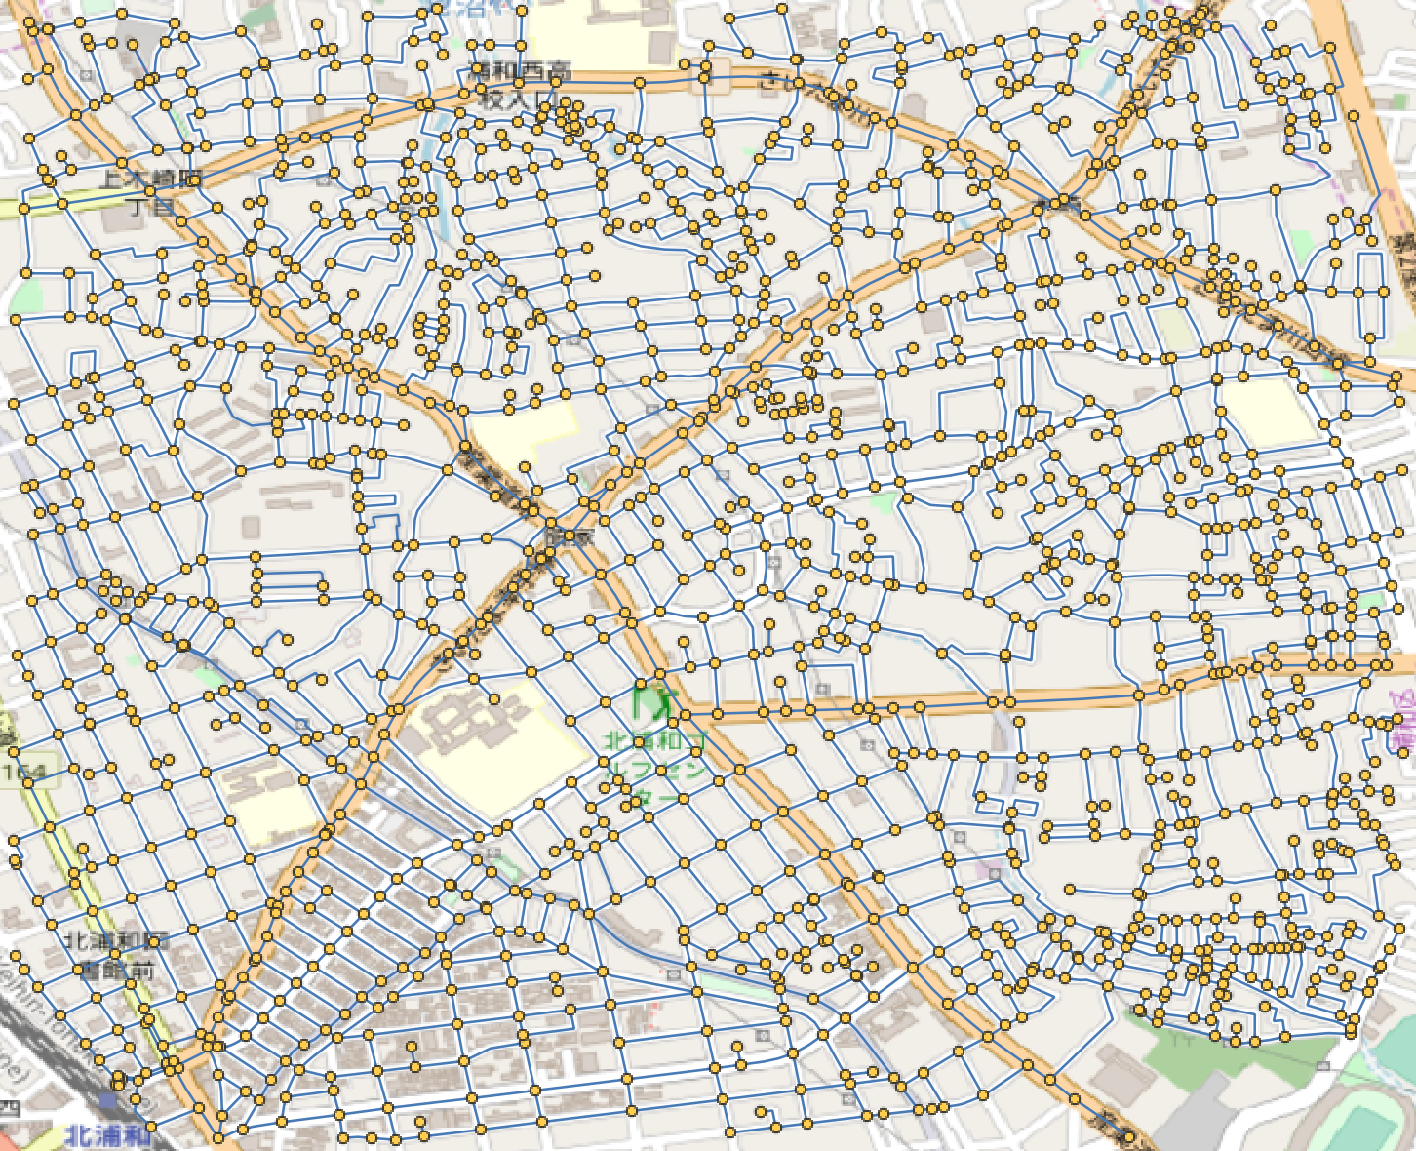

図 ‑　エリアB[13]

#### 位置情報

2017年度に株式会社Agoopが取得した流動人口データを利用した[35]．Agoopの流動人口データは，Agoopのスマートフォン向けアプリケーションのユーザから取得したGPS位置情報である． この流動人口データから日毎に変動する仮名であるdaily id，緯度経度，時刻情報を活用した．使用するデータの時間単位を1年や1ヶ月などとすると，その時間範囲内でいつ攻撃対象のユーザが通ったのかの特定が難しく，匿名化が必要でない上に，想定するユースケースへの有用性が低いと考えられる．また，数秒や数分などとすると，移動するユーザが少なく，十分な移動経路が得られないため，データの有用性が低くなると考えられる．したがって，1時間を実験対象範囲とし，時間は6時，12時，18時の3つの時間帯を選択して実験を行った．各時間のデータ数を表に示す．エリアAの6時に関してはデータが4つしかなかったため，実験対象から除外した.

表 3‑1　エリアAにおけるデータ数[13]

|  |  |  |  |
| --- | --- | --- | --- |
|  | 6時 | 12時 | 18時 |
| ユーザ数 | - | 44 | 28 |
| データ数 | 4 | 163 | 98 |

表 3‑2　エリアBにおけるデータ数[13]

|  |  |  |  |
| --- | --- | --- | --- |
|  | 6時 | 12時 | 18時 |
| ユーザ数 | 16359 | 15845 | 21731 |
| データ数 | 45647 | 61332 | 77787 |

### 匿名化結果

#### エリアA

12時におけるデータをMMtoN法で処理した時の結果を示す．図 3‑11は匿名化前の経路，図 3‑12はk=2で匿名化した後の経路をである．匿名化によって2-匿名性を満たしていない道路が表示されなくなり，通過したユーザ数が2以上である，地図上にオレンジ色の道で示された主要地方道や，黄色の道で示された県道を含む経路が残っていることがわかる．

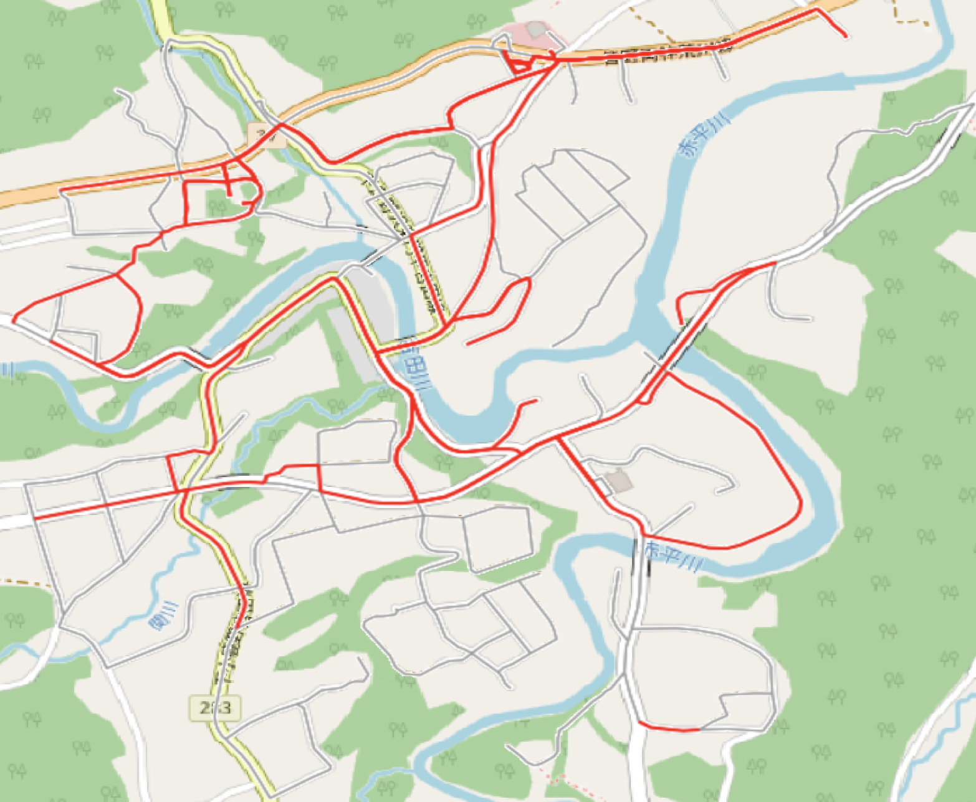

図 3‑11　エリアA匿名化前の経路[13]

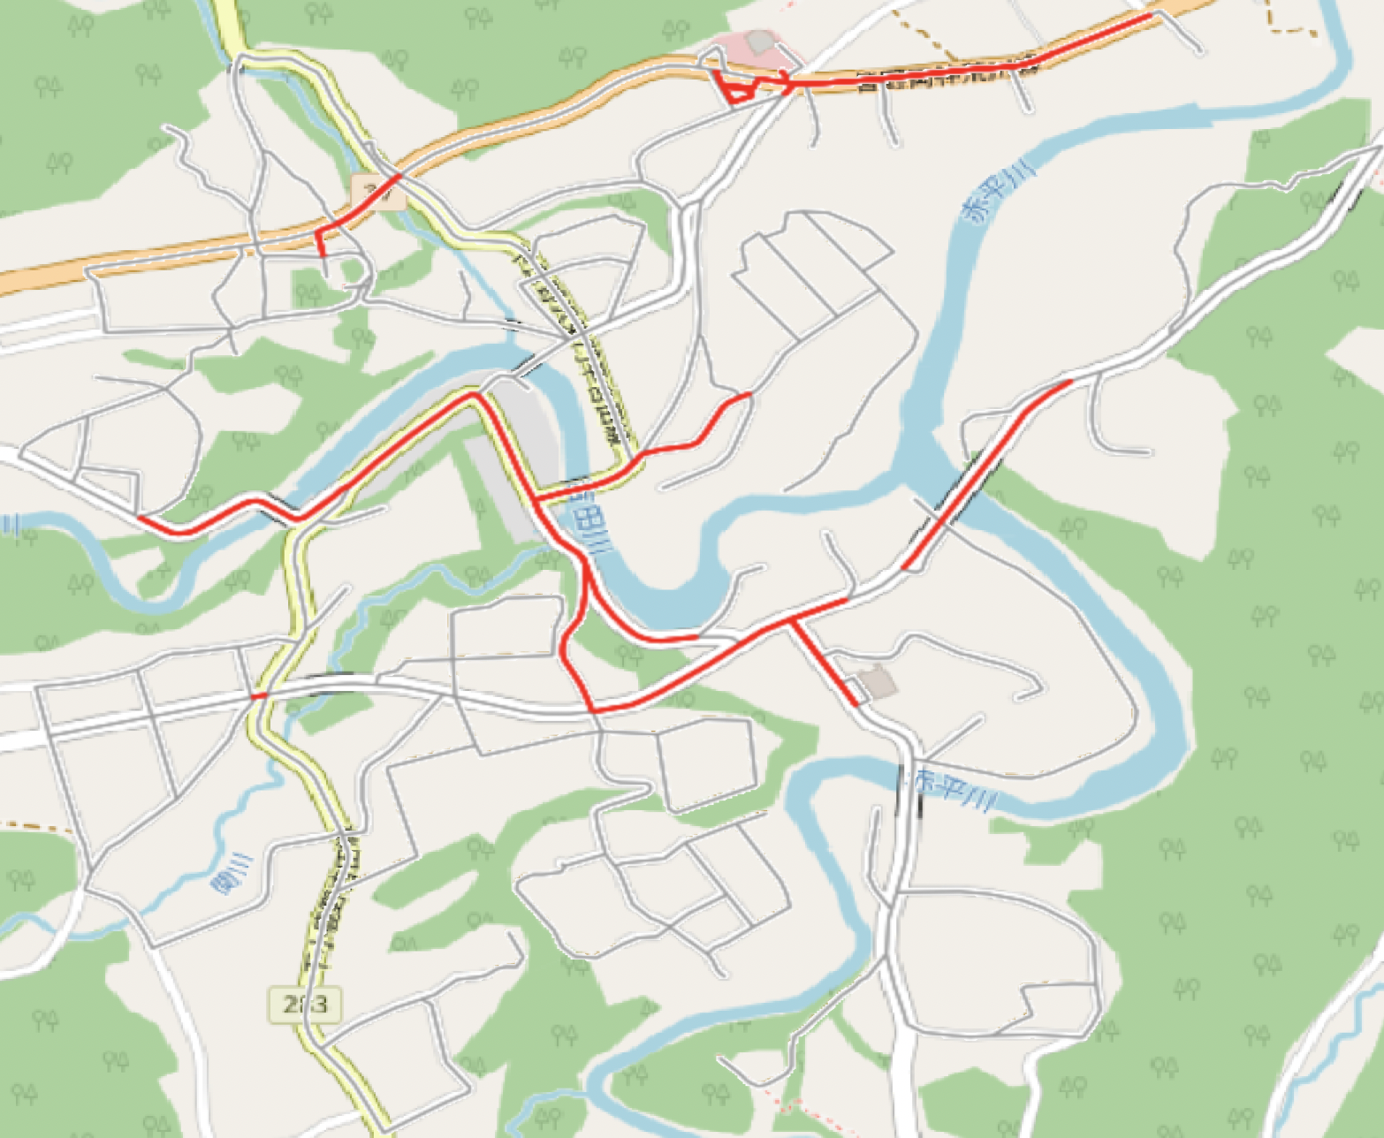

図 3‑12　エリアA匿名化後の経路（k＝2）[13]

#### エリアB

6時におけるデータをMMtoN法で処理した時の結果を示す．図 3‑13は匿名化前の経路，図 3‑14はk=16で匿名化した後の経路をである．匿名化によって16-匿名性を満たしていない道路が表示されなくなり，地図の左下に示される北浦和駅周辺やオレンジ色の道で示される通行者の多い産業道路，県道などが公開されていることがわかる．

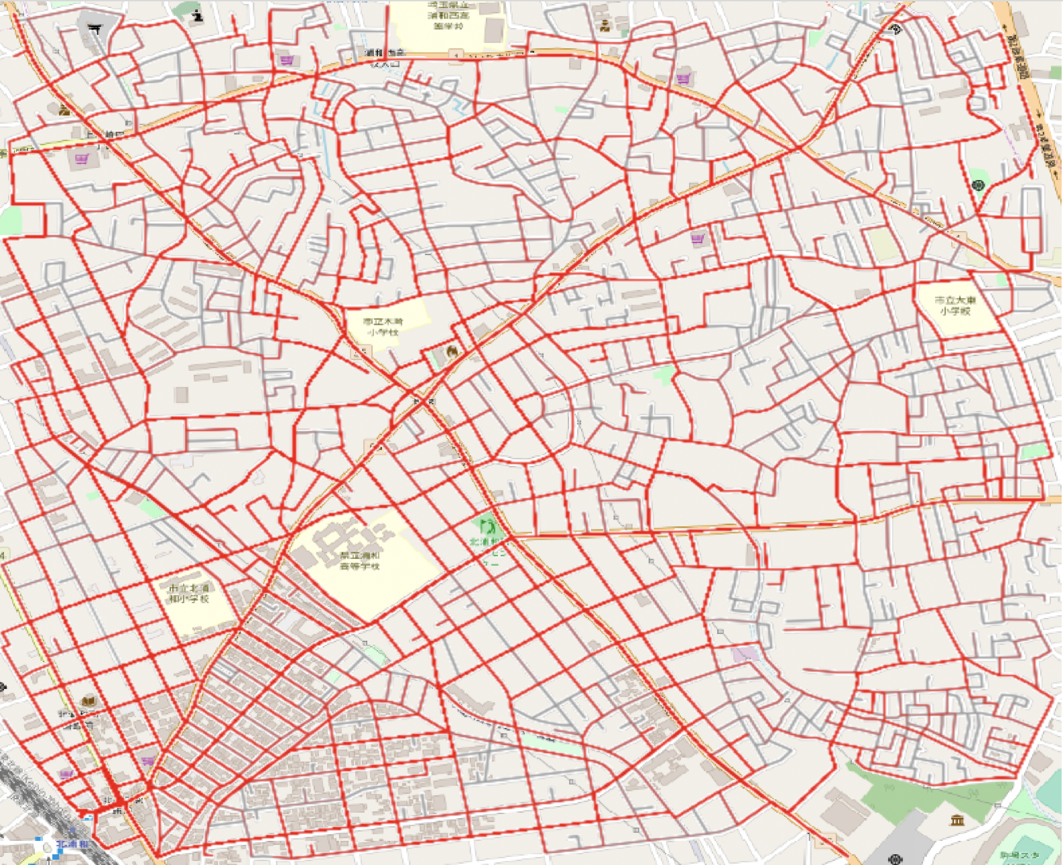

図 3‑13　エリアB匿名化前の経路[13]

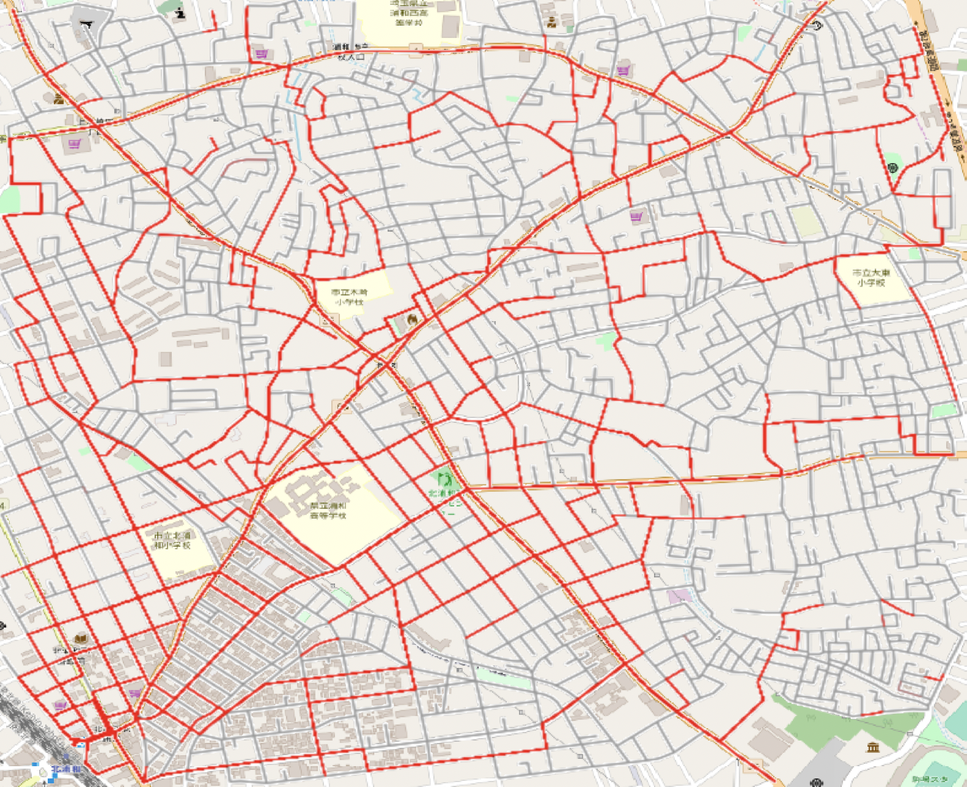

図 3‑14 エリアB匿名化後の経路（k＝16）[13]

### データ残留率

各手法において匿名化前のセグメント数に対する匿名化後のセグメント数の割合を計算し，データ残留率とした．ここで，比較手法は前述のメッシュコードに近似する手法において100ｍ四方のメッシュに分割する手法，250ｍ四方のメッシュに分割する手法を用いた．

#### エリアA

図 3‑15（左）はエリアAにおけるデータ残留率である．このエリアではユーザが少ないため，ｋの値を1～9とした．いずれの手法もkの値が増加すると公開可能な経路が減少するが，提案手法の方が比較手法よりも匿名化後のデータ残留率が大きいこと，kの値に応じたデータ残留率の減少が緩やかであることがわかった．

特に，k = 3での結果を図 3‑15（右）に示した．提案手法の方が比較手法よりも30%ほどデータ残留率が多く，データの有用性が高いことがわかった．

図 3‑15　エリアAにおける12時のデータ残留率[13]

#### エリアB

図 3‑16（左）はエリアBにおけるデータ残留率である．エリアAでの結果と同様に，提案手法が比較手法に比べてデータ残留率が緩やかに減少していること，匿名化後のデータ損失が少ないということがわかった．特に，kが500以下の場合は提案手法とメッシュでより大きな差があり，実際に活用が考えられるkの値で有用性が高いことがわかった．

図 3‑16（右）はk＝20の時のデータ残留率である．MMtoN法のデータ残留率が一番多く，次にMMtoE法が続く形となった．MMtoE法と比べ250mメッシュは約20%の差が開いており，100mメッシュに至っては約40%の差があることがわかった．

図 3‑16　エリアBにおける12時のデータ残留率[13]

### 処理時間

エリアB におけるユーザ数16,359，レコード数45,647のデータセットに対して処理を行った際に近似フェーズ，匿名化フェーズでかかった処理時間を表 3‑3に示す．ここで，近似フェーズは図 3‑3において位置情報の近似からセグメント分解にかかる時間，匿名化フェーズは匿名化にかかる時間である．また，匿名化範囲を4ｋｍ×4㎞の地図に拡大したエリアCを用意し、ユーザ数53,082，レコード数184,728のデータセットに対して匿名化処理を行った際にかかった処理時間を測定した．エリアが拡大するにつれユーザ数と道路ネットワークのデータが増加し，エリアの大きさをn×n km2とすると，およそO(n2)で匿名化に要する時間が大きく増加した．

表 3‑3　処理時間[13]

|  |  |  |  |  |
| --- | --- | --- | --- | --- |
|  | エリアB  MMtoN  (sec) | エリアB  MMtoE  (sec) | エリアC  MMtoN  (sec) | エリアC  MMtoE  (sec) |
| 近似フェーズ | 41 | 44 | 88 | 110 |
| 匿名化フェーズ | 30 | 60 | 339 | 961 |

# 提案

前述した[13]が地図情報を考慮した経路匿名化において有効な手法である一方で，その処理にかかる時間はデータ数の増大，地図規模の拡大に伴って大きくなることがわかった．そこで，本研究は経路匿名化処理におけるハードウェアアクセラレータの実装を提案し，処理時間の短縮，処理可能な地図規模の拡大，データ数の増加を実現する．

実装にあたり，目標要件の設定を行う．[2]では北京において約12,000台のタクシーから毎分取得したGPSデータを用いて5分間の車速，交通量を計算し，交通渋滞の予測を行った．したがって，一度に処理したGPSデータ数は12,000×5＝60,000件である．本研究ではこの値を参考に目標とするスループットを位置情報60,000件/sとする．また，実装したアクセラレータによる匿名化結果におけるデータ残留率が[13]と同等であり，匿名化結果が有用なものになることを目標とする．以下に目標要件を示す．

* 位置情報60,000件/sのスループット
* ソフトウェア実装[13]と同等のデータ残留率

## FPGAへの実装

GPUとの比較

経路匿名化では処理データセットに応じて対象とする地図が異なるため，ハードウェア上で管理する道路ネットワークも異なる．また，地図の規模によって並列度などロジックリソースの使い方が異なる．したがって本研究では回路を書き換えることのできる柔軟性を持つFPGA上に実装を行い，データに応じた道路ネットワークの切り替えやリソースの有効な活用を実現する．

## 提案機構

経路匿名化処理[13]を実装するにあたり，FPGA上に実装すべき処理の検討を行う必要がある．[13]において各処理にかかる時間を計測した結果を表 4‑1に示す．以下にその実験環境を示す．表 4‑1より，エッジの通過人数をカウントする匿名化処理にかかる時間が最も大きくなることがわかる．

* 実験データ
  + エリアBにおける45,647件の位置情報（1時間分）
* 実行環境
  + CPU：　Intel(R) Core(TM) i9-10940X CPU @ 3.30GHz
  + メモリ：　128GB
  + OS：　Ubuntu 20.04.5 LTS

表 4‑1　処理時間

|  |  |
| --- | --- |
|  | 処理時間 [s] |
| 位置情報の近似 | 0.48 |
| 経路推定 | 1.16 |
| セグメント分解，匿名化 | 139.02 |

また，位置情報の近似，経路推定処理について，データ数が各処理時間に与える影響を調査した．その結果を図 4‑1，図 4‑2に示す．データ数の増加に従って，位置情報の近似処理ではO(n)で経路推定処理ではO(n2)で処理時間が増加する．地図規模の拡大，時間範囲の拡大，ユーザ数の増加の影響でデータ数が増加した場合，上述の目標性能を満たすことが困難になる可能性がある．



図 4‑1　位置情報の近似における処理時間



図 4‑2　経路推定における処理時間

以上より，[13]をソフトウェアにて実装した場合，匿名化処理にかかる時間が最も大きくなること，データ数の増加により位置情報の近似や経路推定にかかる時間がデータ数の増加に従って大きくなることがわかった．したがって本研究では位置情報の近似以降の処理をFPGA上に実装する．また，FPGAの制御やデータの入出力を行うCPUを用意する．本研究における処理の流れを図 4‑3に示す．



図 4‑3　ハードウェア化対象の処理

## ハッシュテーブルを用いた地図情報の管理

### 位置情報の近似

入力された位置データに対して路ネットワーク上全てのノードからの距離を計算すると処理時間が大きくなる．実験で用いたエリア2の位置データは45647件であり，道路ネットワークに含まれているノードは1711個である．100MHzで動作するPLにおいて１ノードあたり探索に１クロック要すると仮定すると，近似にかかる時間は45647×1711×10−8＝0.7sとなり，スループット100000件/sを満たすことができない．そこで，本研究ではハッシュテーブルを用いてノードの情報を管理し，効率的に道路ネットワークへの近似を行う．以下にその手法を示す．

まず，ノード情報の格納方法について説明する．図のようにあらかじめ地図を行使上に分割し，各格子点に最も近い点をハッシュテーブルに格納する．格納先のアドレスは格子点の緯度，経度のハッシュ値とする．例えば，図に示す青色の格子点（36.1234, 139.4567）に最も近い道路ネットワーク上のノードは緑色の点（ノードID 3456）である．したがって，青色の格子点の緯度，経度のハッシュ値H（36.1234, 139.4567）をアドレスとしてハッシュテーブルに緑色の点のノードID（3456）を格納する．

次に，近似の際の手順を示す．入力された位置情報はその緯度，経度それぞれに対して四捨五入，切り捨て，切り上げ操作を行うことで格子点に近似することができる．例えば，赤色の点の位置情報は（36.123456, 139.456789）は少数第5位以下を切り捨てることで青色の格子点（36.1234, 139.4567）となる．このハッシュ値H（36.1234, 139.4567）をアドレスとしてハッシュテーブルにアクセスすると青色の格子点に最も近い道路ネットワーク上のノードである緑色のノードを取得することができる．



図 4‑4　道路ネットワークへの近似手法

### 匿名化

経路探索で得られた経路はエッジに分解され，そのエッジ情報は匿名化処理に与えられる．ここで，匿名化処理に与えられるエッジ情報はエッジを構成する２点のノードIDである（node1, node2）．匿名化処理では与えられたエッジに対し，通過人数を加算してテーブルを更新する操作である．与えられたエッジ情報を格納するテーブルを線形探索する手法では探索を最大でエッジ数分行う必要があり，道路ネットワークの拡大に伴って探索回数が大きくなる．また，位置データ２点間を結ぶ経路をエッジに分解して処理するため，ここでの処理データ数は最初に入力した位置データ数よりも大きくなる．したがって，エッジ情報を取得するために効率的な探索を行う必要がある．本研究ではハッシュテーブルを用いてエッジ情報を管理し，一定時間内で対象エッジの情報を取得する手法を提案する．以下にその手法を詳述する．

図のようにハッシュテーブルを構成し，エッジを構成するノード，通過人数，最後に通過したユーザIDを格納する．ハッシュテーブルにはエッジを構成するノードのハッシュ値を用いてアクセスする．最後に通過したユーザIDを保存しておくことで同一ユーザが２点間を往復する場合を排除することができる．例えば，エッジ（node1, node2）をuser2が通過した情報が与えられた場合，エッジを構成するノードのハッシュ値H（node1, node2）をアドレスとしてハッシュテーブルを参照する．参照の結果，エッジ（node1, node2）を過去に通過したユーザは5人存在し，最後に通過したユーザはuser1であることがわかる．user1とuser2は同一人物でないため，通過人数に１を加算してテーブルを更新する．

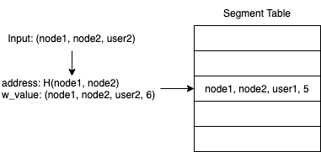

図 4‑5　匿名化状態の格納

## キャッシュ機構

上述のハッシュテーブルを用いた地図管理手法を用いて経路匿名化処理をハードウェア実装する場合，道路ネットワークへの近似処理，匿名化処理は一定時間で行われる．したがって，経路推定にかかる時間が最も大きくなる．そこで，本研究では処理時間を短縮するため，キャッシュの実装を提案する．以下にその内容を詳述する．

経路推定処理への入力はユーザの位置情報の近似処理で取得した道路ネットワーク上の２つのノードである．人が密集している地域では同一の２点が与えられる可能性があり，この場合同一の経路探索が繰り返される．本研究では経路推定処理において出力した経路をキャッシュに保持し，同一の経路探索を省くことにより処理時間を短縮する．

図 4‑6に示す通り，レジスタを用いてBlockを構成し，経路推定処理において出力された経路を格納する．Blockは複数個用意し，１つのブロックにつき１つの経路を格納する．すなわち，BlockをN個用意した場合，キャッシュへのエントリ数はNとなり，N本の経路を保持することができる．経路推定処理の開始と同時に全てのBlockを探索し，同一Block内に入力された２つのノードが存在した場合にキャッシュにヒットしたとみなす．ヒットした場合は経路探索を打ち切りヒットしたBlockから経路を出力し，ヒットしなかった場合は経路探索を続行する．

キャッシュの追い出しは最も古いものを追い出すFIFO方式を用いる．すなわち，ブロックはBlock 1から順に使用し，Block Nまでの全てのブロックが埋まった場合はBlock １に格納された経路を追い出して新しい経路を格納する．

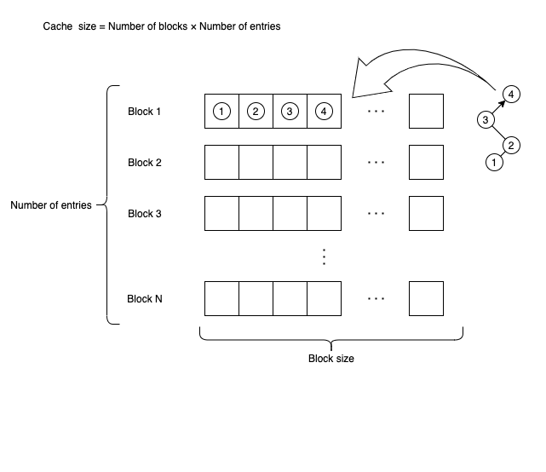

図 4‑6　キャッシュ機構

# 実装

本研究は前述の提案をもとに[13]における匿名化処理をFPGA上に実装することで高速化を実現した．また，本研究における実装・評価は[13]で提案されたMMtoN手法を対象に行ったがMMtoE手法に関しても同一の機構で実装可能である．以下にその実装環境，機構を詳述する．

## 実装環境

### M-KUBOS

本研究は株式会社PALTEK開発のFPGAコンピューティングプラットフォームであるM-KUBOSを用いて実装を行った[36]．M-KUBOSはハードコアプロセッサとしてARMコアのCortex-A53 64-bitクワッド・コアプロセッサ（アプリケーションプロセッサ）とCortex-R5クワッド・コアプロセッサ（リアルタイムプロセッサ）を備えており，これらのプロセッシングシステム（PS）とプログラマブル・ロジック（PL）を1つのデバイスに組み合わせたUltraScale+™ MPSoCアーキテクチャ[37]が利用可能である．このアーキテクチャではPS部からPL部の操作が可能であり，省電力性でヘテロジニアスなプロセッシング，プログラマブルアクセラレーションを実現することが可能である．図にM-KUBOSを示す．DDR4，CAN，Ethernet，USB3.0といった様々な周辺機器インタフェースを備えている．

|  |
| --- |
| 図 ‑　M-KUBOS |

## アーキテクチャ

上述したようにM-KUBOSはPS部とPL部を備えており，PS部からPL部の操作を行うことが可能である．図 5‑2に本研究における匿名化機構のアーキテクチャを示す．PS部はPL部への入力データの生成・転送，ビットストリームの書き込みといったPL部の操作を行う．PL部では入力されたデータから経路を推定し，匿名化を行う．以下，PS，PLそれぞれの処理について詳述する

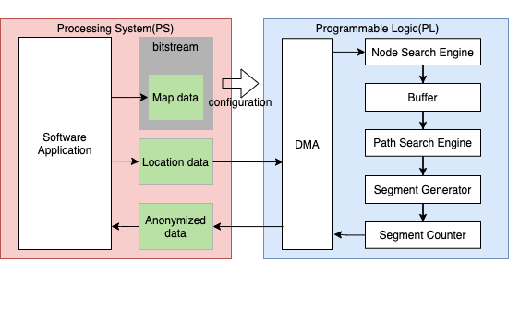

図 5‑2　アーキテクチャ

### Processing System（PS）

#### 処理の流れ

PS部は位置情報データを取得すると，該当範囲の地図から道路ネットワーク情報を取得し，回路情報を示すビットストリームと共にPL部に書き込む．その後，データから緯度，経度，ユーザIDを取り出し，PL部にDMA経由で転送する．匿名化終了後は匿名化結果をPL部のB lock-RAMからDMA経由で取得し，kの値に応じて公開可能な経路を表示する．

#### PYNQ

PYNQ [38]はPythonを用いてPLを操作するためのフレームワークである．PYNQを用いることにより，PS部からPLの操作を容易に行うことができ，効率的な開発が可能となる．

本研究ではPSからFPGAへAXI DMA[39]経由で位置情報を転送し， PSがPLからAXI GPIO IP[40]を介して処理終了の通知を受信した後，匿名化結果をPLからPSへDMA経由で転送する．一連の流れのうち，GPIOによる制御，DMA転送をPYNQにより行った．また，FPGAへのビットストリームの書き込みもPYNQを用いて行なった．

### Programmable Logic（PL）

#### 位置情報の近似

位置情報の近似処理をNode Search Engineに実装した．図 5‑3にその機構を示す．近似手順は第４章の通りである．与えられた位置情報（緯度，経度）のハッシュ値をアドレスとしてNode Tableにアクセスすることで近似した道路ネットワーク上のノードIDを取得する．

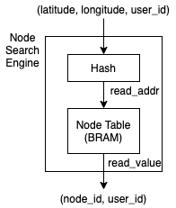

図 5‑3　Node Search Engine

#### バッファリング

経路探索にかかる時間は位置情報の近似処理よりも長いため，経路探索中に入力されるデータをバッファリングする必要がある．したがって，図 5‑2のBufferをAXI-Stream Data FIFO[41]を用いて実装した．ここで，FIFOの深さはCPUからFPGAへ転送されるデータ数分あれば十分である．本研究では100,000件の位置情報に対応することを想定しているため，深さは100,000以上とした．

#### 経路推定

本研究で最短経路を取得するためにダイクストラ法を用いた．図 5‑4にその機構を示す．入力として２点のノードIDが与えられるとDijkstra ControllerはGraph Memory Controllerを操作して隣接ノードを取得し，Graph Processing Engine (GPE)に配布する．GPEにてコストを計算した後，Distance Memory Controller, Priority Queue Controllerを操作してDistance Memory，Priority Queue（SAPQ）[31]を更新する．この操作を終点ノードに到達するまで繰り返し行い，２点間の経路を探索する．

上述の処理は始点ノードから終点ノードに到達するまで繰り返し行われるため，ホップ数の大きな経路を探索する場合，Graph Data Memory，Distance Memoryへのアクセス回数が増加する．本研究ではメモリアクセス時間を短縮するため，Graph Data Memory，Distance MemoryはBRAMを用いて構成した．また，グラフデータの格納について，BRAM消費量を削減するため．CRS形式で格納した．

また，提案機構で述べた通り，本研究ではキャッシュ機構を実装する．図 5‑5にその機構を示す．レジスタを用いてN個のキャッシュブロックを構成し，Path Search Engineの出力を順番に格納した．経路探索開始と同時に始点ノードと終点ノードが各キャッシュブロック内に存在するかどうかを検索し，ヒットした場合は経路探索を打ち切り，キャッシュから経路を出力した．ヒットしたかった場合，経路探索を継続した．また，一連の流れを行うため，キャッシュメモリの管理を行うCache Controllerを実装した．

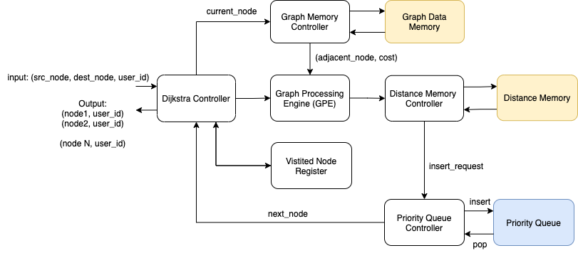

図 5‑4　Path Search Engine

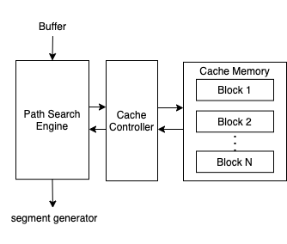

図 5‑5　キャッシュ機構

#### セグメント分解

経路推定の出力結果は隣接したノードIDの羅列である．Segment Generatorでは与えられた経路から隣り合うノードの組を生成し，セグメントデータとして出力する．

#### 匿名化

図 5‑6に匿名化機構を示す．Segment Generatorから与えられる入力はセグメントを構成する２つのノードIDと通過したユーザのIDである．入力された２つのノードIDのハッシュ値をアドレスとしてSegment Tableにアクセスし，該当セグメントの通過人数を取得する．その後，取得した通過人数に１を加算した値を計算し，Segment Tableを更新する．Segment Tableに最後に通過したユーザのユーザIDを格納し，テーブルの更新の際に入力されたユーザIDと比較することで同一ユーザが２点間を往復した場合に通過人数がカウントされてしまうことを防止できる．

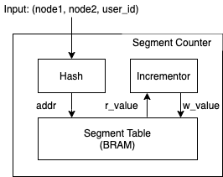

図 5‑6　Segment Counter

# 評価

## 実験データ

### 地図情報

実験は[13]におけるエリアBを対象に行った．図 6‑1はOSMnxを用いてOSMから取得した道路ネットワークデータである.

|  |
| --- |
| 図 ‑　エリアB |

### 位置情報

[13]と同様に2017年度に株式会社Agoopが取得した流動人口データ[35]から日毎に変動する仮名であるdaily id，緯度経度，時刻情報を活用した．本研究では[13]で用いられたデータのうち，エリアBにおける6時のデータ45,647件を用いて実験を行なった．

## 評価環境

５章にて詳述した機構をMKUBOS[36]上に実装した．また，実装したハードウェア処理との比較を行うため，[13]で示されたソフトウェア処理を以下の環境にて実現した．

* CPU：　Intel(R) Core(TM) i9-10940X CPU @ 3.30GHz
* メモリ：　128GB
* OS：　Ubuntu 20.04.5 LTS

## 匿名化結果

上述した位置情報に対してk＝20で匿名化を行なった時の結果を図 6‑2に示す．また，様々なkの値において匿名化を行なった時の結果を図 6‑3に示す．kの値が増加すると匿名化後に公開される経路が減少することがわかる．また，地図の左下部分は北浦和駅周辺地域であり，ユーザ数が多いことからｋの値を増加させてもセグメントが公開されることがわかる．

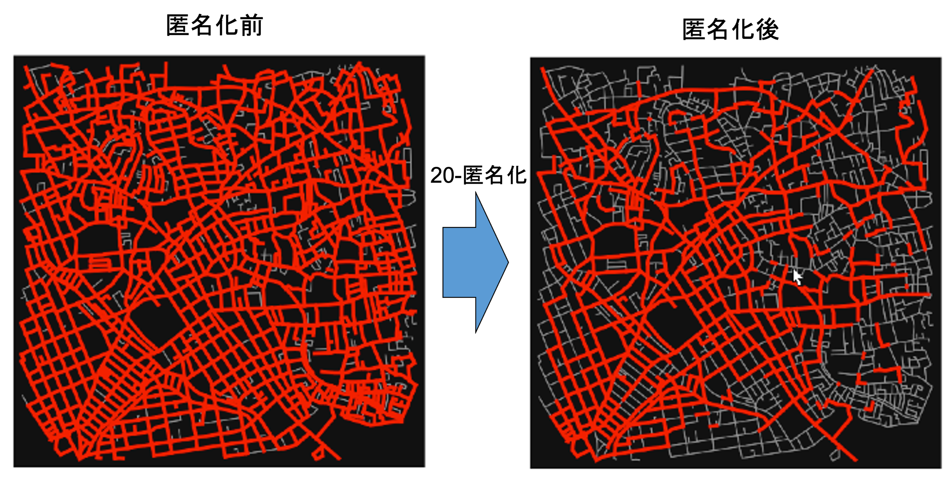

図 6‑2　エリアBでの匿名化結果（k＝20）

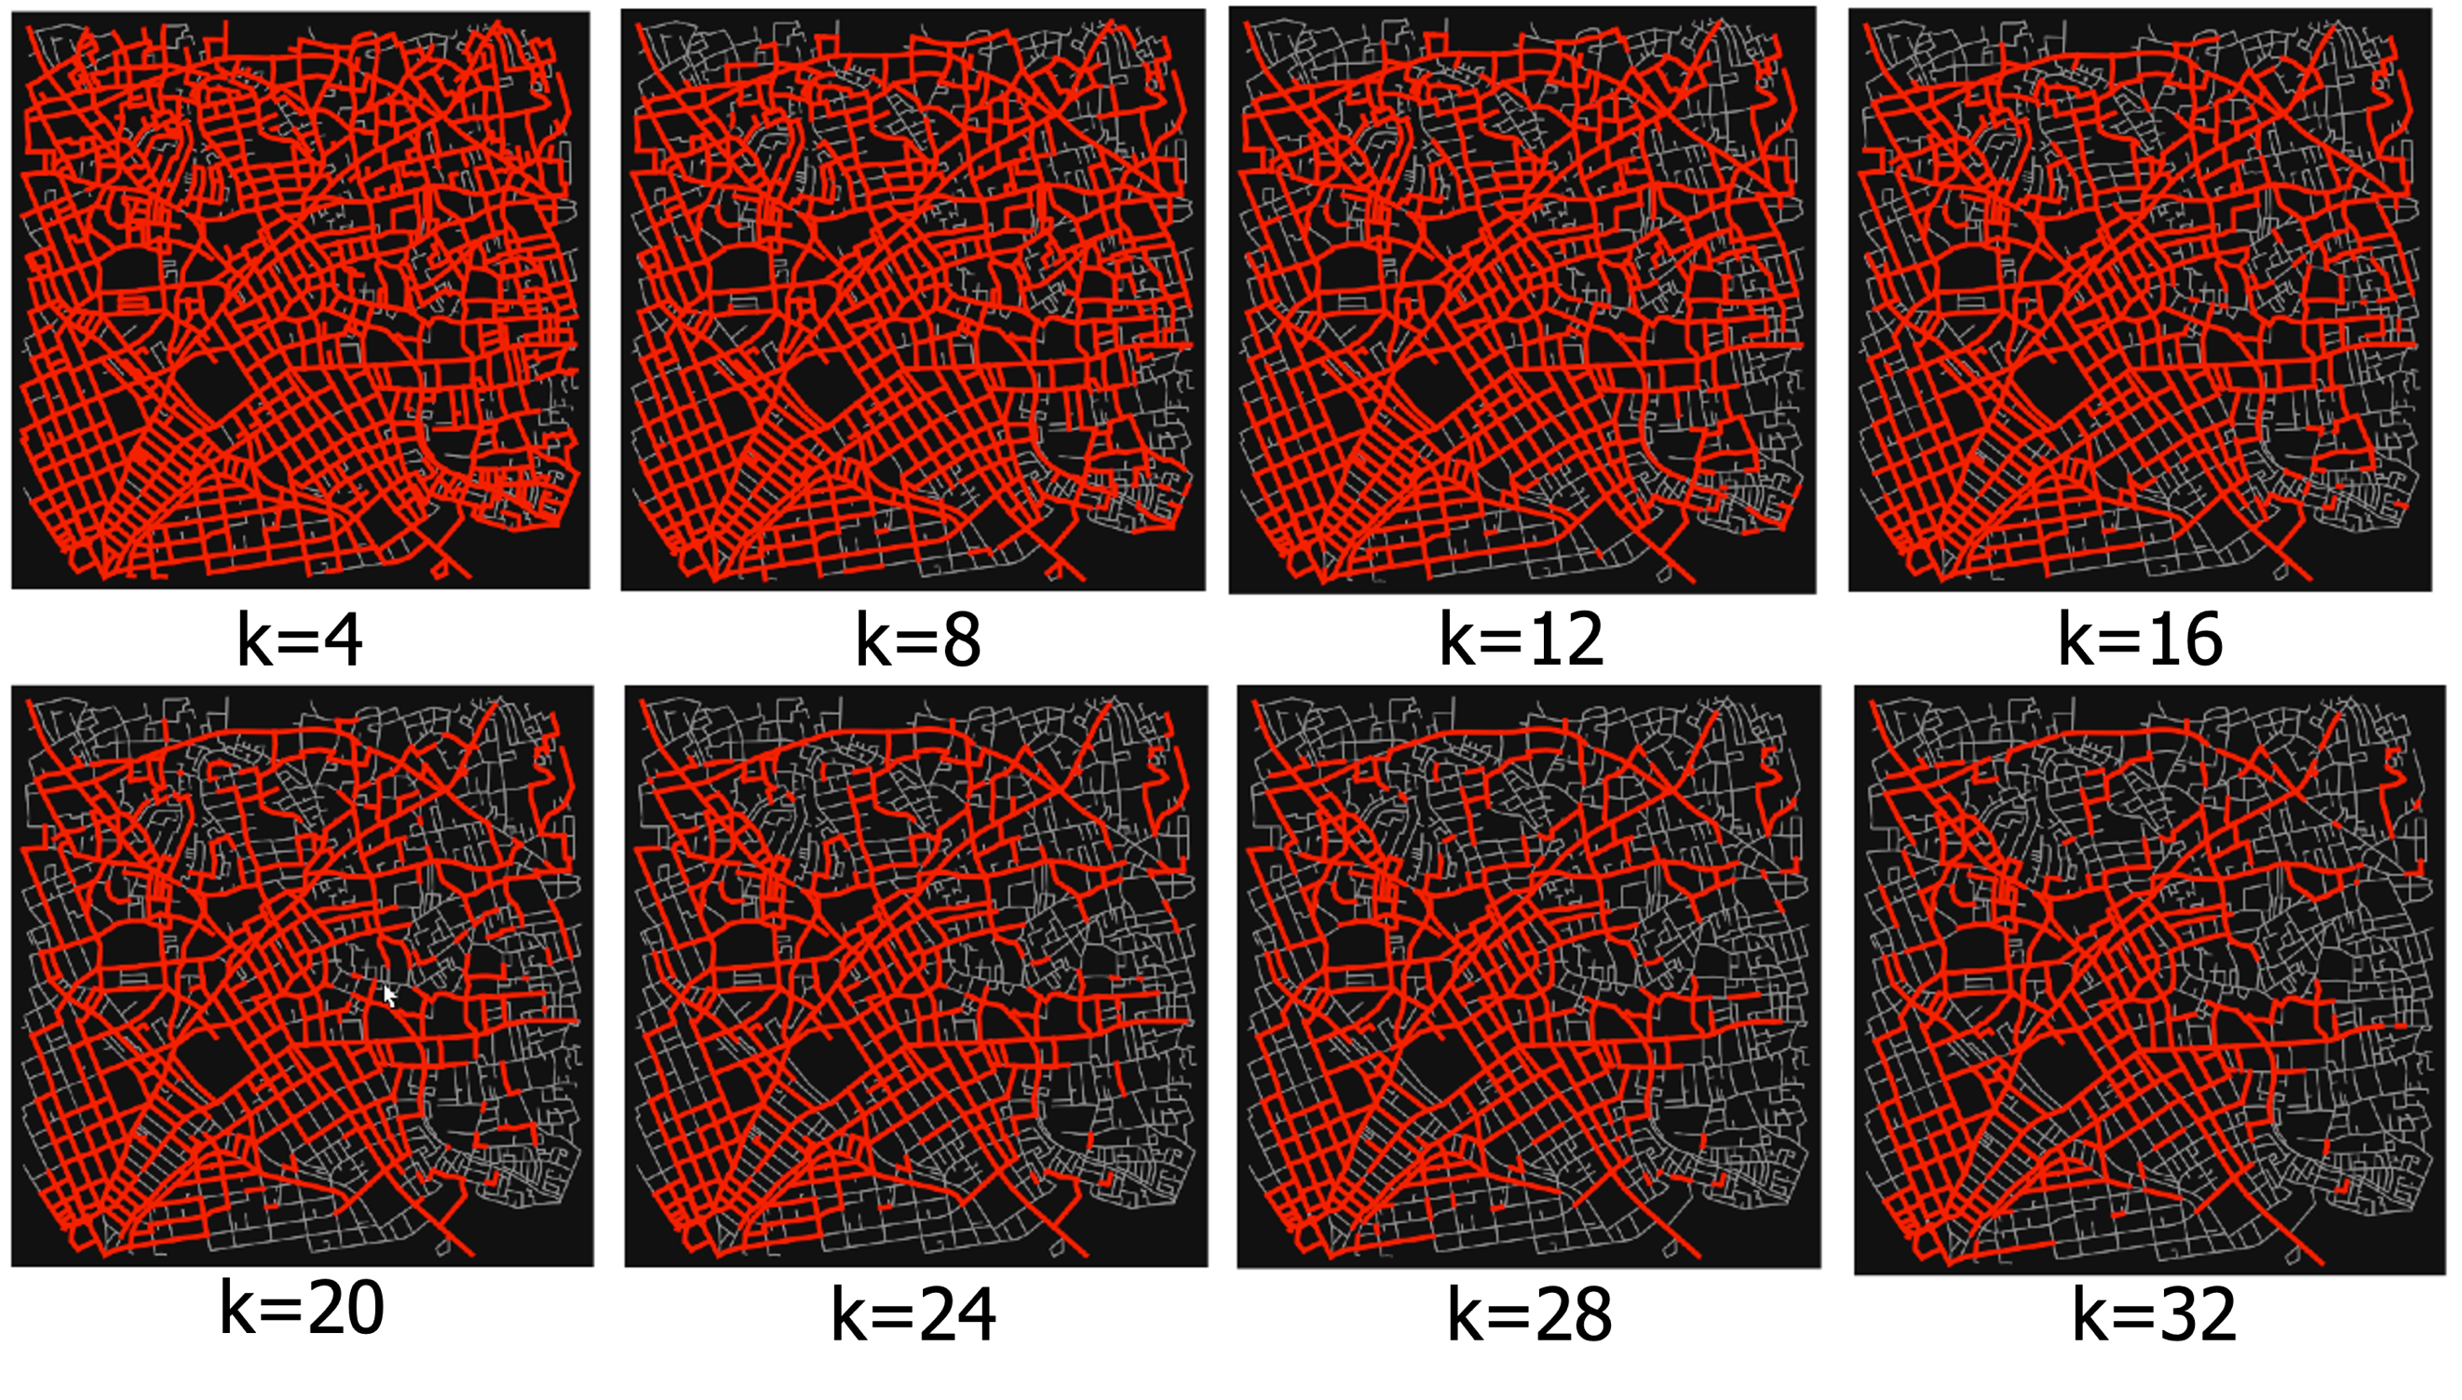

図 6‑3　エリアBでの匿名化結果

## データ残留率

匿名化結果についてデータ残留率を計算した結果を図 6‑4に示す．ここで，データ残留率は経路推定にて取得した全セグメントデータに占める匿名化後に公開されたセグメントデータの割合である．図 6‑4より，ハードウェア処理とシフトウェア処理のデータ残留率の差は最大でも5％程度であり，本研究がソフトウェア実装[13]とほぼ同等のデータ残留率を達成したことがわかる．



図 6‑4　データ残留率

## 位置情報の近似精度

本研究で実装した経路匿名化処理のうち，経路推定は最短経路探索，匿名化はセグメントを通過したユーザ数を数える処理であり，ソフトウェア実装[13]と同様の結果となる．一方で，位置情報の近似処理はハッシュテーブルを用いており，k-d Treeを用いたソフトウェア処理とは異なる．したがって，本研究のハードウェア実装とソフトウェア実装の匿名化結果の違いは位置情報の近似処理にて生じる．図 6‑5は位置情報の近似処理におけるソフトウェア実装との一致率を示す．ハッシュテーブル作成の際に用いたメッシュの間隔が短いほど精度が上がることがわかる．



図 6‑5　位置情報の近似精度

## 処理時間

### ソフトウェア実装[13]との比較

エリアBにおける45647件の位置情報の匿名化処理を提案機構にて実行した場合，入力データの読み込みから結果の転送まで0.65 s であった．同様の処理をソフトウェア実装にて実行した場合，139.02 s となり，提案機構がソフトウェア実装と比較して214倍の高速化を達成したことがわかった．

図 6‑6はデータ数が増加したときの提案機構とソフトウェア実装の処理時間を示す．図よりソフトウェア実装の実行時間はデータ数に比例して線形に増加し，その傾きは提案機構のものよりも大きくなることがわかる．



図 6‑6　処理時間の比較

### 提案機構における処理時間



図 6‑7　処理時間



図 6‑8　処理時間の内訳

### キャッシュ機構

本研究はPath Search Engineにおける経路探索の時間を短縮するため，キャッシュを実装した．図 6‑9にキャッシュを実装した際のヒット率とキャッシュブロック数の関係を示す．出力される経路のうち，ホップ数が2の経路はPath Search Engineにて始点ノードの隣接ノードを検索することで取得可能であるため，数クロックで処理が終了する．この場合，キャッシュによる処理時間の短縮効果は数クロック程度である．したがって，本研究ではキャッシュに格納する経路をホップ数3，5，8，10以上の経路として実験を行なった．図 6‑9より，どの実装でもキャッシュブロック数を大きくすると，より多くの経路をキャッシュすることが可能となり，ヒット率が向上することがわかった．また，全ての経路をキャッシュした場合に比べてホップ数5以上の経路をキャッシュした場合の方がヒット率が向上した．より長い経路をキャッシュすることでキャッシュメモリの使用効率が良くなったためであると考えられる．一方で，ホップ数が10以上の経路をキャッシュした場合，ヒット率が低下した．これは長い経路のみをキャッシュすることでホップ数が2，3といった短い経路がヒットしなくなったためであると考えられる．

図 6‑10はキャッシュ実装における処理時間とキャッシュブロック数の関係である．処理時間はFPGAにデータセットを入力してから匿名化処理が完了するまでの時間である．どの実装もキャッシュブロック数を大きくするとより多くの経路をキャッシュすることが可能となり，処理時間が短くなることがわかった．

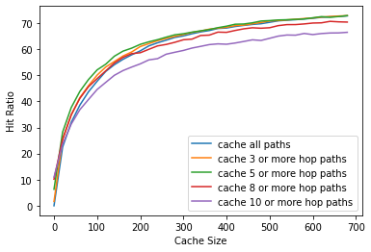

図 6‑9　ヒット率

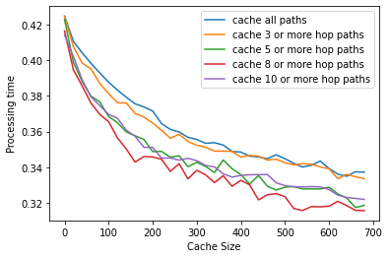

図 6‑10　処理時間

## リソース評価

### リソース使用量

図にエリアBの地図データを搭載した回路の配置配線図を示す．緑色がNode Search Engine，青色がPath Search Engine，黄色がSegment Generator，赤色がSegment Counterである．経路探索を行うPath Search Engineが最も回路規模が大きいこと，ハッシュテーブルを使用する位置情報の近似を行うNode Search Engine，匿名化を行うSegment CounterはBRAMを消費するため，直線上に配線されていることがわかった．

表 6‑1にリソース使用率を示す．Lookup-Table（LUT），Flip-Flop（FF），BRAMはリソースにまだ余裕があり，追加実装や地図規模拡大の余地があることがわかった．また，BRAMの使用率が他のリソースと比較して大きいことがわかった．

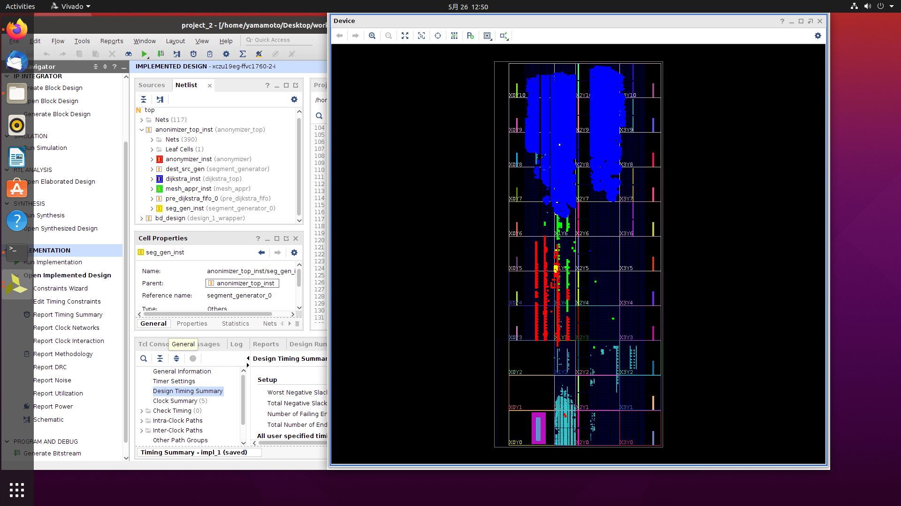

図 6‑11　配置配線図

表 6‑1　リソース使用率

|  |  |  |  |  |
| --- | --- | --- | --- | --- |
|  | LUT(%) | LUTRAM(%) | FF(%) | BRAM(%) |
| Node Search Engine | 0.01 | 0.00 | 0.00 | 3.05 |
| Path Search Engine | 9.90 | 0.00 | 8.28 | 1.17 |
| Segment Generator | 0.02 | 0.00 | 0.00 | 0.00 |
| Segment Counter | 0.10 | 0.00 | 0.01 | 11.59 |
| Other | 1.46 | 0.73 | 0.94 | 11.23 |
| Total | 11.49 | 0.73 | 9.24 | 27.03 |

### BRAMの使用量

各モジュールにおけるBRAMの使用量を表 6‑2に示す．ここで，Nnode，N edgeはそれぞれ匿名化対象地図における道路ネットワークのノード数，エッジ数であり，N userは位置データ中のユーザ数である．図に示す通り，道路ネットワークに含まれるノード数，エッジ数は地図の規模に比例する．道路ネットワークへの近似や経路探索に用いるノード・エッジ情報はBRAMに保存しているため，地図規模の拡大にしたがってBRAM消費量は大きくなる．また，xは地図の一辺の長さ，dは位置情報の近似処理の際に用いるメッシュの間隔を示す．dの値が小さくなるほど位置情報の近似制度は向上するが，BRAMの消費量は大きくなる．本研究の評価はメッシュの間隔を10mとして行ったため，以降の計算はd=10とする．

エリアBの地図における道路ネットワークのノード数は1,710，エッジ数は4,910である．この地図を対象に実装を行った場合のBRAMの使用量を表 6‑2に基づいて計算すると，4.4Mbitとなる．実装に用いたM-KUBOSではオンチップメモリとしてUltra-RAM，Block-RAM，LUT-RAMが使用可能であり，その合計領は80.4Mbitである．したがって，本研究の評価に用いたエリアBの地図よりも規模の大きな地図を対象とした匿名化が可能である．

表 6‑2にしたがって，BRAM使用量と地図の規模の関係を計算した結果を図 6‑13に示す．地図規模の拡大に従ってBRAMの使用量が線形に増加することがわかった．また，M-KUBOSに搭載されているBRAMを全て使用できると仮定すると，最大約140km2の地図を処理可能であることがわかった．ただし，配置配線の制約があるため，実際に処理可能な地図の規模はこの値よりも小さくなる．

表 6‑2　各テーブルにおけるBRAMの使用量

|  |  |  |  |
| --- | --- | --- | --- |
| Module | Table | Width [bit] | Depth |
| Path Search Engine | Index Table | 2log2Nnode | Nnode |
| Adjacent Table | log2Nnode+16 | Nedge |
| Distance Table | log2Nnode+16 | Nnode |
| Node Search Engine | Node Table | log2Nnode | (x/d)2 |
| Segment Counter | Segment Table | 2log2Nnode+ log2Nuser+16 | 4×Nedge |
| Buffer | FIFO | log2Nnode+log2Nuser | 100,000 |



図 6‑12　地図の規模とノード数・エッジ数の関係



図 6‑13　地図規模とBRAM消費量の関係

# 結論

キャッシュ，不均一メッシュ

参考文献

[1] “電気通信事業における「十分な匿名化」に関するガイドライン,” 日本データ通信協会, 2017. https://www.dekyo.or.jp/kojinjyoho/data/law/tokumeika_guideline.pdf． (accessed Nov. 07, 2022).

[2] X. Kong, Z. Xu, G. Shen, J. Wang, Q. Yang, and B. Zhang, “Urban traffic congestion estimation and prediction based on floating car trajectory data,” *Future Generation Computer Systems*, vol. 61, 2016, doi: 10.1016/j.future.2015.11.013.

[3] S. Agrawal, S. K. Sonbhadra, and S. Agarwal, “Favour prediction of Taxi services using real-time visualization,” in *2018 International Conference on Advances in Computing, Communications and Informatics, ICACCI 2018*, 2018. doi: 10.1109/ICACCI.2018.8554632.

[4] “ 平成29年版情報通信白書,” 2017. Accessed: Dec. 08, 2022. [Online]. Available: https://www.soumu.go.jp/johotsusintokei/whitepaper/ja/h29/index.html

[5] A. Narayanan and V. Shmatikov, “Robust de-anonymization of large sparse datasets,” in *Proceedings - IEEE Symposium on Security and Privacy*, 2008. doi: 10.1109/SP.2008.33.

[6] X. He, R. Jin, and H. Dai, “Leveraging spatial diversity for privacy-Aware location-based services in mobile networks,” *IEEE Transactions on Information Forensics and Security*, vol. 13, no. 6, 2018, doi: 10.1109/TIFS.2018.2797023.

[7] 佐久間淳 and 小林重信, “プライバシ保護データマイニング,” *人工知能学会誌，第24巻，p．283‐294*, 2009.

[8] L. Sweeney, “k-anonymity: A model for protecting privacy,” *International Journal of Uncertainty, Fuzziness and Knowlege-Based Systems*, vol. 10, no. 5, 2002, doi: 10.1142/S0218488502001648.

[9] C. Dwork, “Differential privacy,” in *Lecture Notes in Computer Science (including subseries Lecture Notes in Artificial Intelligence and Lecture Notes in Bioinformatics)*, 2006, vol. 4052 LNCS. doi: 10.1007/11787006_1.

[10] 五十嵐大 and 高橋克巳, “注目のプライバシーDifferential Privacy,” コンピュータ・ソフトウェア, vol. 29, no. 4, 2012.

[11] R. Trujillo-Rasua and J. Domingo-Ferrer, “On the privacy offered by (k, δ)-anonymity,” *Inf Syst*, vol. 38, no. 4, 2013, doi: 10.1016/j.is.2012.12.003.

[12] Q. Liu, J. Yu, J. Han, and X. Yao, “Differentially private and utility-aware publication of trajectory data,” *Expert Syst Appl*, vol. 180, 2021, doi: 10.1016/j.eswa.2021.115120.

[13] M. Hashimoto, R. Morishima, and H. Nishi, “Low-Information-Loss Anonymization of Trajectory Data Considering Map Information,” in *IEEE International Symposium on Industrial Electronics*, 2020, vol. 2020-June. doi: 10.1109/ISIE45063.2020.9152438.

[14] C. S. Jensen and N. Tradišauskas, “Map Matching,” in *Encyclopedia of Database Systems*, 2009. doi: 10.1007/978-0-387-39940-9_215.

[15] X. Li, G. Zhang, H. H. Huang, Z. Wang, and W. Zheng, “Performance Analysis of GPU-Based Convolutional Neural Networks,” in *Proceedings of the International Conference on Parallel Processing*, 2016, vol. 2016-September. doi: 10.1109/ICPP.2016.15.

[16] J. Bergstra *et al.*, “Theano: A CPU and GPU Math Compiler in Python,” in *Proceedings of the 9th Python in Science Conference*, 2010. doi: 10.25080/majora-92bf1922-003.

[17] B. N. Chandrashekhar, H. A. Sanjay, and T. Srinivas, “Performance Analysis of Parallel Programming Paradigms on CPU-GPU Clusters,” in *Proceedings - International Conference on Artificial Intelligence and Smart Systems, ICAIS 2021*, 2021. doi: 10.1109/ICAIS50930.2021.9395977.

[18] A. Putnam *et al.*, “A Reconfigurable Fabric for Accelerating Large-Scale Datacenter Services,” *IEEE Micro*, vol. 35, no. 3, 2015, doi: 10.1109/MM.2015.42.

[19] A. Khan and N. Dave, “Enabling hardware exploration in software-defined networking: A flexible, portable openflow switch,” in *Proceedings - 21st Annual International IEEE Symposium on Field-Programmable Custom Computing Machines, FCCM 2013*, 2013. doi: 10.1109/FCCM.2013.15.

[20] S. Pontarelli, G. Bianchi, and S. Teofili, “Traffic-Aware Design of a High-Speed FPGA Network Intrusion Detection System,” *IEEE Transactions on Computers*, vol. 62, no. 11, 2013, doi: 10.1109/TC.2012.105.

[21] J. Sawada and H. Nishi, “Hardware acceleration and data-utility improvement for low-latency privacy preserving mechanism,” in *Proceedings - 22nd International Conference on Field Programmable Logic and Applications, FPL 2012*, 2012. doi: 10.1109/FPL.2012.6339264.

[22] S. Ubik, P. Žejdl, and J. Halák, “Real-time anonymization in passive network monitoring,” in *3rd International Conference on Networking and Services,ICNS 2007*, 2007. doi: 10.1109/ICNS.2007.100.

[23] E. W. Dijkstra, “A note on two problems in connexion with graphs,” *Numer Math (Heidelb)*, vol. 1, no. 1, 1959, doi: 10.1007/BF01386390.

[24] D. K. Fan and P. Shi, “Improvement of Dijkstraa’s algorithm and its application in route planning,” in *Proceedings - 2010 7th International Conference on Fuzzy Systems and Knowledge Discovery, FSKD 2010*, 2010, vol. 4. doi: 10.1109/FSKD.2010.5569452.

[25] Z. Fuhao and L. Jiping, “An algorithm of shortest path based on Dijkstra for huge data,” in *6th International Conference on Fuzzy Systems and Knowledge Discovery, FSKD 2009*, 2009, vol. 4. doi: 10.1109/FSKD.2009.848.

[26] P. Harish, V. Vineet, and P. J. Narayanan, “Large Graph Algorithms for Massively Multithreaded Architectures,” *Iiit/Tr*, no. 74, 2009.

[27] P. Harish and P. J. Narayanan, “Accelerating large graph algorithms on the GPU using CUDA,” in *Lecture Notes in Computer Science (including subseries Lecture Notes in Artificial Intelligence and Lecture Notes in Bioinformatics)*, 2007, vol. 4873 LNCS. doi: 10.1007/978-3-540-77220-0_21.

[28] E. Finnerty, Z. Sherer, H. Liu, and Y. Luo, “Dr. BFS: Data centric breadth-first search on FPGAs,” in *Proceedings - Design Automation Conference*, 2019. doi: 10.1145/3316781.3317802.

[29] G. Lei, Y. Dou, R. Li, and F. Xia, “An FPGA Implementation for Solving the Large Single-Source-Shortest-Path Problem,” *IEEE Transactions on Circuits and Systems II: Express Briefs*, vol. 63, no. 5, 2016, doi: 10.1109/TCSII.2015.2505998.

[30] “Nineth DIMACS implementation challange - Shortest paths.” http://www.diag.uniroma1.it//challenge9/download.shtml (accessed Dec. 20, 2022).

[31] Ch’ng Heng Sun, Chew Eik Wee, Nasir Shaikh-Husin, and Mohamed Khalil Hani, “Accelerating graph algorithms with priority queue processor,” *Regional Postgraduate Conference on Engineering and Science*, pp. 257–262, 2006.

[32] F. Yamaguchi, K. Matsui, and H. Nishi, “RAM-based hardware accelerator for network data anonymization,” in *Conference Digest - 24th International Conference on Field Programmable Logic and Applications, FPL 2014*, 2014. doi: 10.1109/FPL.2014.6927400.

[33] P. Weber and M. Haklay, “OpenStreetMap: user-generated street maps,” *IEEE Pervasive Comput*, vol. 7, no. 4, 2008.

[34] G. Boeing, “OSMnx: New methods for acquiring, constructing, analyzing, and visualizing complex street networks,” *Comput Environ Urban Syst*, vol. 65, 2017, doi: 10.1016/j.compenvurbsys.2017.05.004.

[35] “Agoop.” https://www.agoop.co.jp/ (accessed Nov. 07, 2022).

[36] “MKUBOS,” *PALTEK*. https://www.paltek.co.jp/design/original/m-kubos/index.html (accessed Nov. 07, 2022).

[37] “Zynq® UltraScale+TM MPSoC,” *Xilinx*. https://japan.xilinx.com/products/silicon-devices/soc/zynq-ultrascale-mpsoc.html (accessed Nov. 07, 2022).

[38] “PYNQ: Python Productivity.” http://www.pynq.io/community.html?_ga=2.174346658.1052373529.1667800528-1148326962.1667800477 (accessed Nov. 07, 2022).

[39] “LogiCORE IP AXI DMA v7.1,” *Xilinx*, Apr. 02, 2014. https://docs.xilinx.com/v/u/ja-JP/pg021_axi_dma (accessed Nov. 07, 2022).

[40] “AXI GPIO v2.0 LogiCORE IP Product Guide,” *Xilinx*, Oct. 05, 2016. https://docs.xilinx.com/v/u/en-US/pg144-axi-gpio (accessed Nov. 07, 2022).

[41] “AXI4-Stream FIFO v4.1 LogiCORE IP Product Guide,” *Xilinx*, Apr. 06, 2016. https://docs.xilinx.com/v/u/4.1-English/pg080-axi-fifo-mm-s (accessed Nov. 14, 2022).

謝辞

本論文は西研究室テンプレートを利用して作成した

20XX 年 X 月 XX 日